Авдеев Юрий Васильевич
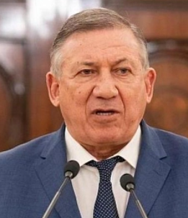
Депутат Законодательного Собрания Санкт-Петербурга VI, VII созывов.
Избран в петербургский парламент VII созыва по одномандатному избирательному округу №23. Дата избрания - 19.09.2021.
Председатель постоянной комиссии по образованию, культуре и науке, член постоянной комиссии по вопросам правопорядка и законности.
До избрания в парламент - тренер-преподаватель по вольной борьбе, заместитель руководителя Федерального агентства по физической культуре и спорту Российской Федерации, председатель Комитета по физической культуре и спорту Санкт-Петербурга, заместитель Губернатора Псковской области.
Родился в г. Ленинграде. Окончил Государственный ордена Ленина и ордена Красного знамени институт физической культуры и спорта им. П.Ф.Лесгафта (1981 год) и Санкт-Петербургскую юридическую академию (2003 год).
1970-1990 годы - тренер-преподаватель по вольной борьбе в Ленинградском Совете ВДСО "Трудовые резервы", Комплексной школе высшего спортивного мастерства, СКК им. В.И.Ленина.
2001-2005 годы - первый заместитель председателя Комитета по физической культуре и спорту Санкт-Петербурга.
2005-2009 годы - заместитель руководителя Федерального агентства по физической культуре и спорту Российской Федерации.
2009-2011 годы - заместитель Губернатора Псковской области.
2011-2013 годы - председатель Комитета по физической культуре и спорту Санкт-Петербурга.
2013-2016 годы - член Правительства Санкт-Петербурга – председатель Комитета по физической культуре и спорту.
2016-2021 годы - депутат Законодательного Собрания Санкт-Петербурга VI созыва по одномандатному избирательному округу №23.
С 2021 года по настоящее время - депутат Законодательного Собрания Санкт-Петербурга VII созыва по одномандатному избирательному округу №23.
Член фракции "ЕДИНАЯ РОССИЯ", председатель постоянной комиссии по образованию, культуре и науке, член постоянной комиссии по вопросам правопорядка и законности.
Кандидат педагогических наук (2006 год).
Имеет государственную и ведомственные награды.
Заслуженный тренер России (1992 год). Заслуженный работник физической культуры Российской Федерации (2007 год).
Вице-президент Всероссийской федерации самбо. Председатель Олимпийского совета Санкт-Петербурга.
Член партии "ЕДИНАЯ РОССИЯ".
Женат.
Алескеров Андрей Энверович
Заместитель руководителя фракции
Справедливая Россия - Патриоты - За правду
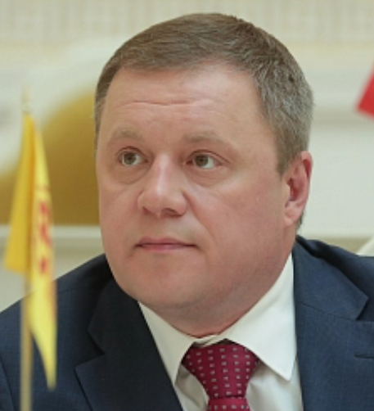
Депутат Законодательного Собрания Санкт-Петербурга VII созыва.
Избран в петербургский парламент по одномандатному избирательному округу № 16. Дата избрания - 19.09.2021.
Заместитель председателя бюджетно-финансового комитета, член постоянной комиссии по городскому хозяйству и созданию комфортной городской среды.
До избрания в парламент - глава местной администрации муниципального округа Южно-Приморский, глава муниципального округа Южно-Приморский.
Родился в г. Ленинграде.
1997 год - окончил Государственную морскую академию им. С.О. Макарова.
2008 год - окончил с отличием Санкт-Петербургский государственный университет кино и телевидения, специальность "Государственное и муниципальное управление", менеджер.
Работал электромонтажником на ГУП "Водоканал", затем мастером цеха.
2006-2014 годы - глава местной администрации МО Южно-Приморский.
2014-2021 годы - глава муниципального округа МО Южно-Приморский.
2021 год-по настоящее время - депутат Законодательного Собрания Санкт-Петербурга VII созыва.
Заместитель руководителя фракции "Справедливая Россия - Патриоты - За правду", заместитель председателя бюджетно-финансового комитета, член постоянной комиссии по городскому хозяйству и созданию комфортной городской среды.
Имеет поощрения Губернатора Санкт-Петербурга и Правительства Санкт-Петербурга.
Награжден знаком "За добросовестный труд" I степени, медалью "За укрепление боевого содружества" Министерства обороны РФ.
Женат, имеет трех дочерей.

Амосов Михаил Иванович
Справедливая Россия - Патриоты - За правду
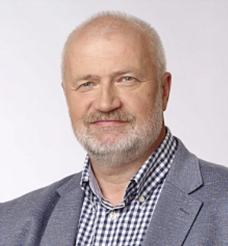
Депутат Законодательного Собрания Санкт-Петербурга I, II, III, VI, VII созывов.
Избран в петербургский парламент VII созыва по одномандатному избирательному округу № 6. Дата избрания – 19.09.2021.
Член постоянной комиссии по городскому хозяйству и созданию комфортной городской среды, постоянной комиссии по градостроительству, земельным и имущественным вопросам.
До избрания в парламент - рабочий в геологической партии в НПО "Севморгео", преподаватель географического факультета Санкт-Петербургского госуниверситета, преподаватель Политехнического университета, депутат Ленинградского городского Совета.
Родился в г. Ленинграде. Имя получил в честь дяди, погибшего на Волховском фронте в 1942 году. С рождения живёт на Гражданке.
УЧЁБА И НАУЧНО-ПЕДАГОГИЧЕСКАЯ РАБОТА
Учился в 8-летней школе № 514 (пр. Непокорённых), затем в школе № 99 (пр. Энгельса).
Трудовую деятельность начал рабочим в геологической партии в НПО "Севморгео".
1981 год - окончил географический факультет Ленинградского государственного университета. Среди преподавателей М.И. Амосова были известные географы Л.Н. Гумилёв, А.Г. Исаченко, С.Б. Лавров, Е.В. Максимов и др. В 1987 году окончил аспирантуру ЛГУ и защитил кандидатскую диссертацию. Тема диссертации – "Геокомплексы внутригорных котловин Южного Алтая: история и современное состояние", научный руководитель – В.С. Жекулин.
С 1987 года – преподаватель географического факультета (сейчас – Институт наук о Земле) Санкт-Петербургского государственного университета. В настоящее время доцент СПбГУ, на М.И. Амосова возложено исполнение обязанностей заведующего кафедрой физической географии и ландшафтного планирования. Преподаёт дисциплины: "Управление градостроительным планированием", "Физическая география материков и океанов" и др.
2001-2011 годы - преподавание в Политехническом университете (кафедра политологии, затем кафедра "Гражданское строительство и прикладная экология").
Автор научных публикаций по физической географии, градостроительному планированию, экологии, гляциологии, политологии.
1978-2018 годы - участие в многочисленных научных экспедициях в труднодоступные районы (Тянь-Шань, Шпицберген, Восточный Казахстан, Горный Алтай, Саяны).
ПОЛИТИЧЕСКАЯ ДЕЯТЕЛЬНОСТЬ
В апреле 1990 года на первых выборах, проводившихся на альтернативной основе, получил поддержку неформальной организации «Демократические выборы-90» и был избран депутатом Ленинградского городского Совета.
В Ленсовете был заместителем председателя постоянной комиссии по экологии, затем председателем постоянной комиссии по градостроительной политике и землепользованию. Выступал в качестве докладчика при принятии решений Ленсовета об учреждении первых в Ленинграде особо охраняемых природных территорий (Юнтоловский заказник, памятники природы Комаровский берег, Стрельнинский берег, Дудергофские высоты), организовал конкурс на лучшую концепцию нового Генерального плана города. Как депутат Ленсовета поддержал инициативы об учреждении должности главы города, избираемого на выборах жителями города, о возвращении городу его исторического имени – Санкт-Петербург. В августе 1991 года активно выступал против ГКЧП, в сентябре-октябре 1993 года – против указа Президента Б.Н. Ельцина о прекращении деятельности Верховного Совета РСФСР. Полномочия депутата были прекращены в связи с указом Президента Б.Н. Ельцина о роспуске Ленсовета.
1994-1998 годы - депутат Законодательного Собрания Санкт-Петербурга I созыва.
1998-2002 годы - депутат Законодательного Собрания Санкт-Петербурга II созыва.
2002-2007 годы - Депутат Законодательного Собрания Санкт-Петербурга III созыва.
2003-2007 годы - председатель постоянной комиссии по городскому хозяйству, градостроительству и земельным вопросам.
Участвовал в разработке проекта Устава Санкт-Петербурга, проекта Закона Санкт-Петербурга о Генеральном плане города. По инициативе М.И. Амосова разработаны Законы о градостроительной деятельности в Петербурге, о порядке проведения общественных слушаний по градостроительным проектам, о зелёных насаждениях общего пользования и др. Как депутат городского парламента помогал в подготовке учредительных документов Ассоциации ТСЖ и ЖСК Санкт-Петербурга (1995 год), в подготовке съездов ТСЖ и ЖСК Санкт-Петербурга. В качестве представителя Законодательного собрания участвовал в конкурсной комиссии по выбору лучшего проекта нового стадиона на Крестовском острове (сейчас – "Газпром Арена").
В 2011 году баллотировался в Законодательное собрание Санкт-Петербурга по списку партии "ЯБЛОКО", но избран не был. В решениях партийных органов "Яблока", на протестных акциях и в СМИ высказывалось мнение, что М. И. Амосов (наряду с бывшим председателем Ленсовета А.Н. Беляевым) не вошёл в число депутатов Законодательного собрания в результате подтасовок на выборах, осуществлённых в пользу других кандидатов от "ЯБЛОКО" – О.В. Галкиной и В.О. Нотяга (за что последние были исключены из партии).
2016-2021 годы - депутат Законодательного Собрания Санкт-Петербурга VI созыва. Был избран по списку партии "ЯБЛОКО".
В 2020 году как депутат городского парламента голосовал против постановления, одобряющего изменения в Конституцию Российской Федерации.
С 2021 года по настоящее время - депутат Законодательного Собрания Санкт-Петербурга VII созыва. Был избран по одномандатному избирательному округу № 6 в Калининском районе, выдвинут партией "Справедливая Россия – За правду". Согласно официальным результатам, одержал победу, набрав 17 337 голосов или 33,56% от числа участвовавших в голосовании (ближайший конкурент – представитель "ЕДИНОЙ РОССИИ" Д.В. Васильев набрал 16 225 голосов или 32,18%).
Член фракции "Справедливая Россия - Патриоты - За правду", постоянной комиссии по городскому хозяйству и созданию комфортной городской среды, постоянной комиссии по градостроительству, земельным и имущественным вопросам.
С 1986 года был членом КПСС, в феврале 1990 года участвовал в учредительной конференции "Демократической платформы в КПСС" в Ленинграде, вышел из партии в июне 1990 года.
В 1992 году был одним из учредителей Санкт-Петербургской Региональной партии Центра, которая перед выборами в Государственную Думу России в 1993 году поддержала блок "Явлинский – Болдырев – Лукин". Состоял в партии "ЯБЛОКО" с момента её основания, неоднократно избирался в федеральные и региональные руководящие органы. Был руководителем петербургского отделения партии (1996-2000, 2002-2003, 2015-2017 годы).
2004-2018 годы член Федерального политкомитета партии "ЯБЛОКО".
В 2018 году в связи с острыми разногласиями с Г. Явлинским по вопросу организации работы партии и межпартийной коалиционной политики вышел из партии "ЯБЛОКО" вместе с большой группой сторонников. Вместе с ними создал новую политическую организацию – Санкт-Петербургское "Движение демократического обновления" (ДДО). В 2019 году в органы местного самоуправления Санкт-Петербурга избраны 10 представителей ДДО (выдвигались от партии "Справедливая Россия"), главой Муниципального округа Гражданка избрана Елена Беляева (в прошлом помощник М.И. Амосова).
В мае 2021 года ДДО и партия "Справедливая Россия – За Правду" заключили предвыборное соглашение, в соответствии с которым Михаил Амосов был выдвинут кандидатом в депутаты Законодательного собрания Санкт-Петербурга, а также участвовал в подготовке предвыборной программы партии.
В 2003 и 2019 годах баллотировался на пост Губернатора Санкт-Петербурга. За кандидатуру М.И. Амосова проголосовали 76 тыс. (7,6 %) и 182 тыс. (16 %) избирателей соответственно.
УЧАСТИЕ В НЕКОММЕРЧЕСКИХ ОРГАНИЗАЦИЯХ
С 1982 года действительный член Русского географического общества, в 1997-2010 годах – член Учёного совета РГО, сейчас – член комиссии РГО по наградам. С 2019 года член Попечительского совета Музея Арктики и Антарктики.
СЕМЬЯ
Оба деда – Родион Осиевич Кузьмин, член-корреспондент АН СССР (1891-1949 годы) и Сергей Иванович Амосов (1891-1969 годы) – коллеги и друзья, профессора Политехнического института, в разные годы возглавляли кафедру высшей математики.
Отец – Иван Сергеевич Амосов (1918-1980 годы) – профессор кафедры технологии машиностроения Политехнического института; мать — Надежда Родионовна Амосова (1922-1988 годы) – блокадница, кандидат медицинских наук, преподавала на кафедре гистологии Педиатрического института.
Сестра – Людмила Ивановна Амосова, кандидат биологических наук, долгие годы работала в Зоологическом институте РАН, в настоящее время – доцент Алфёровского университета.
Жена – Сажида Сарваровна Сафина, родилась в Башкирии, окончила Башкирский государственный университет, приехала в Ленинград в связи с поступлением в аспирантуру, в браке с 1986 года, кандидат географических наук, в настоящее время – доцент Санкт-Петербургского экономического университета (бывший ФИНЭК).
Дочь – Галия Амосова, окончила экономический факультет Санкт-Петербургского госуниверситета, кандидат экономических наук, менеджер компании "Филипс", в 2019 году избрана депутатом Муниципального образования "Гражданка", работала в комиссии по бюджету и финансам.
Внучка – Алина, школьница.
К числу дальних родственников М.И. Амосова относятся Любовь Павловна Линицкая (1866-1924 годы), украинская театральная актриса, Народная артистка СССР) и Наталия Николаевна Амосова (1911-1966 годы), лингвист, специалист по фразеологии английского языка, профессор филологического факультета ЛГУ.
НАГРАДЫ
Указом Президента России награждён медалью "В память 300-летия Санкт-Петербурга". За вклад в развитие законодательства награждён почётными грамотами Совета Федерации (2003 год), Государственной Думы России (2004 год) и Парламентской Ассоциации Северо-Запада России (2019 год). В 2007 году удостоен звания "Почётный житель Муниципального образования Гражданка". Награждён знаком «За заслуги перед Санкт-Петербургским университетом» (2009 год), а также "Хрустальной улиткой" – почётной наградой Европейского университета в Санкт-Петербурге (2018 год).
УВЛЕЧЕНИЯ
Любительский футбол (амплуа – защитник), пешие прогулки, дача.

Астахова Наталия Владимировна
Единая Россия
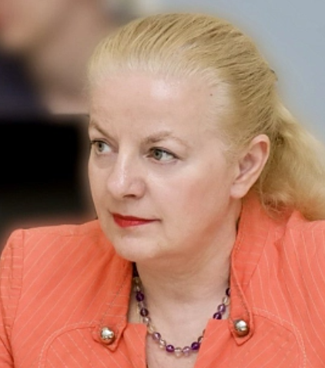
Депутат Законодательного Собрания Санкт-Петербурга VII созыва.
Избрана в петербургский парламент по одномандатному избирательному округу № 1. Дата избрания - 19.09.2021.
Заместитель председателя постоянной комиссии по промышленности, экономике и предпринимательству, член профильной комиссии по инвестициям и комитета по законодательству.
До избрания в парламент - старший научный сотрудник в научно-образовательном объединении "Земля и Вселенная", депутат Муниципального совета МО Сенной округ, первый заместитель Главы муниципального образования - Председателя Муниципального совета МО Сенной округ, Глава муниципального образования - Председатель Муниципального совета МО Сенной округ.
Является членом Президиума Совета муниципальных образований Санкт-Петербурга, заместителем председателя Совета муниципальных образований Санкт-Петербурга.
Родилась в г. Ленинграде.
Проживает в Адмиралтейском районе Санкт-Петербурга, на территории одномандатного избирательного округа №1.
1992 год - окончила Санкт-Петербургский государственный университет по специальности "История" и поступила в аспирантуру исторического факультета СПбГУ.
1996 год - присуждена ученая степень кандидата исторических наук.
Имеет музыкальное образование.
1996-2000 годы - старший научный сотрудник в научно-образовательном объединении "Земля и Вселенная".
В 2000, 2004, 2009, 2014, 2019 годах избиралась депутатом Муниципального совета МО Сенной округ II, III, IV, V, VI созывов.
2000-2007 годы - первый заместитель Главы муниципального образования – Председателя Муниципального совета.
Март 2007 года-сентябрь 2021 года - Глава муниципального образования – Председатель Муниципального совета Внутригородского муниципального образования Санкт-Петербурга муниципального округа Сенной округ.
С 2015 года – член Президиума Совета муниципальных образований Санкт-Петербурга.
С 2020 года - Заместитель председателя Совета муниципальных образований Санкт-Петербурга.
С 2021 года по настоящее время - депутат Законодательного Собрания Санкт-Петербурга VII созыва по одномандатному избирательному округу № 1.
Член фракции "ЕДИНАЯ РОССИЯ", заместитель председателя постоянной комиссии по промышленности, экономике и предпринимательству, член комитета по законодательству и профильной комиссии по инвестициям.
Член Всероссийской политической партии "ЕДИНАЯ РОССИЯ" с ноября 2009 года. Секретарь Адмиралтейского местного (районного) отделения Партии. Член Регионального политического совета Санкт-Петербургского регионального отделения Всероссийской политической партии "ЕДИНАЯ РОССИЯ".
Член общероссийской общественной организации "Всероссийский совет местного самоуправления", с 2012 года – заместитель Председателя Санкт-Петербургского регионального отделения ВСМС.
Член общественной организации "Санкт-Петербургский союз ученых".
Награждена медалью ордена "За заслуги перед Отечеством" II степени, почетным знаком "За особый вклад в развитие Санкт-Петербурга", почетным знаком Всероссийского совета местного самоуправления "За заслуги в развитии местного самоуправления", почетным знаком Совета муниципальных образований Санкт-Петербурга "За вклад в развитие местного самоуправления", почетным знаком администрации Адмиралтейского района "За заслуги", почетным знаком Попечительского совета ГОУ Центр образования "Санкт-Петербургский городской дворец творчества юных" "За вклад в развитие творчества и таланта юных петербуржцев", другими медалями, почетными знаками, почетными грамотами, грамотами и благодарностями Губернатора Санкт-Петербурга, грамотами и благодарственными письмами органов государственной власти, местного самоуправления, общественных организаций.
Замужем. Взрослый сын, двое внуков.

Барышников Михаил Иванович
Единая Россия
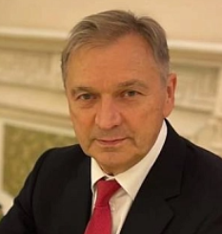
Депутат Законодательного Собрания Санкт-Петербурга VI, VII созывов.
Избран в петербургский парламент VII созыва по одномандатному избирательному округу № 19. Дата избрания – 12.09.2021.
Член комитета по законодательству, член постоянной комиссии по организации публичной власти и административно-территориальному устройству, член редакционной комиссии.
До избрания в парламент - депутат муниципального Совета МО город Петергоф, глава муниципального образования, глава местной администрации МО город Петергоф, председатель Ассоциации муниципальных образований городов и поселков Санкт-Петербурга, член Президиума Совета муниципальных образований Санкт-Петербурга.
Родился в г. Ленинграде.
Окончил Ленинградское Нахимовское училище.
1977 год - окончил Ленинградский финансово-экономический институт им. Н.А. Вознесенского.
1980 год - окончил Университет марксизма-ленинизма.
Прошел курсы повышения квалификации: при Министерстве финансов РСФСР, при Госкомцен РСФСР, при Высшей школе экономики СПб.
1977-1983 годы - работа в Ленгорфинуправлении.
1983-1989 годы - работа в отделе контроля цен Исполкома Ленсовета.
1989-1997 годы - работа на государственных предприятиях и в коммерческих структурах Санкт-Петербурга.
С 1997 года по сентябрь 2016 года - депутат муниципального Совета МО город Петергоф, замещал выборные муниципальные должности главы муниципального образования и главы местной администрации муниципального образования город Петергоф.
С 2009 года являлся председателем Ассоциации муниципальных образований городов и поселков Санкт-Петербурга, член Президиума Совета муниципальных образований Санкт-Петербурга.
2016-2021 годы - депутат Законодательного Собрания Санкт-Петербурга VI созыва по одномандатному избирательному округу № 19.
С 2021 года по настоящее время - депутат Законодательного Собрания Санкт-Петербурга VII созыва по одномандатному избирательному округу № 19.
Член фракции "ЕДИНАЯ РОССИЯ", комитета по законодательству, постоянной комиссии по организации публичной власти и административно-территориальному устройству, редакционной комиссии.
Член Совета по сохранению культурного наследия при Правительстве Санкт-Петербурга, Оперативного штаба по реализации мер, направленных на обеспечение экономической и социальной стабильности под Председательством Губернатора Санкт-Петербурга А.Д. Беглова.
Представитель Законодательного Собрания Санкт-Петербурга VII созыва при Правительстве Санкт-Петербурга.
Награжден медалью ордена "За заслуги перед Отечеством" II степени, медалью "В память 300-летия Санкт-Петербурга", грамотой Верховного Главнокомандующего ВС РФ В.В. Путина, нагрудным знаком "За заслуги в развитии физической культуры и спорта Санкт-Петербурга", Знаком отличия "За заслуги перед Комитетом финансов Санкт-Петербурга", Орденом русской православной церкви "Святого Благоверного князя Дмитрия Донского" III степени.
Почетный гражданин Петергофа.
Женат, имеет троих дочерей.

Беликов Всеволод Федорович
Единая Россия
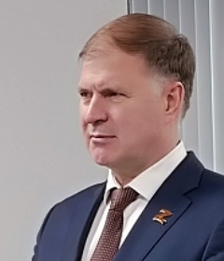
Депутат Законодательного Собрания Санкт-Петербурга VII созыва.
Избран в петербургский парламент по единому избирательному округу от регионального отделения политической партии "ЕДИНАЯ РОССИЯ". Дата избрания - 19.09.2021.
Председатель комитета по законодательству, член постоянной комиссии по организации публичной власти и административно-территориальному устройству.
До избрания в парламент - военнослужащий, глава муниципального образования - председатель муниципального совета муниципального округа Финляндский округ.
Председатель Совета муниципальных образований Санкт-Петербурга.
Первый заместитель Председателя Общероссийского Конгресса муниципальных образований.
Родился в г. Кагул Молдавской ССР.
С 1977 по 2001 года проходил службу в Вооруженных Силах СССР и РФ на различных должностях.
Образование высшее:
1981 год - Одесское высшее артиллерийское училище;
1992 год - Военная артиллерийская академия (г. Ленинград);
1995 год - адъюнктура Военной артиллерийской академии (г. Санкт-Петербург).
В 2001 году прошел переподготовку в Северо-Западной академии государственной службы.
В 2005 году окончил Санкт-Петербургскую юридическую академию.
С июля 2000 года по сентябрь 2021 года - Глава муниципального образования - председатель муниципального совета внутригородского муниципального образования Санкт-Петербурга муниципальный округ Финляндский округ.
С 2005 года является председателем Совета муниципальных образований Санкт-Петербурга.
С 2008 года работал в составе российской делегации в Конгрессе местных и региональных властей Совета Европы (КМРВСЕ), являлся заместителем руководителя российской делегации в КМРВСЕ, руководителем российской делегации в Палате местных властей КМРВСЕ.
В сентябре 2021 года избран депутатом Законодательного Собрания Санкт-Петербурга VII созыва.
Член фракции "ЕДИНАЯ РОССИЯ", председатель комитета по законодательству, член постоянной комиссии по организации публичной власти и административно-территориальному устройству.
С 2003 года член Всероссийской политической партии "ЕДИНАЯ РОССИЯ".
Награжден орденом "За службу Родине в Вооруженных Силах СССР" III степени, орденом Дружбы, медалью ордена "За заслуги перед Отечеством" I и II степени, нагрудным знаком Министерства иностранных дел Российской Федерации "За взаимодействие", знаком отличия "За заслуги перед Санкт-Петербургом" и другими наградами. Имеет благодарности Президента РФ, Председателя Совета Федерации ФС РФ, Председателя Государственной Думы ФС РФ и других структур.
Почётный профессор Санкт-Петербургского университета технологий управления и экономики.
Кандидат военных наук, полковник запаса. Автор ряда научных и методических трудов.
Женат. Дочь - инженер, сын - офицер Российской армии, четверо внуков.

Бельский Александр Николаевич
Председатель ЗС СПб VII созыва Единая Россия
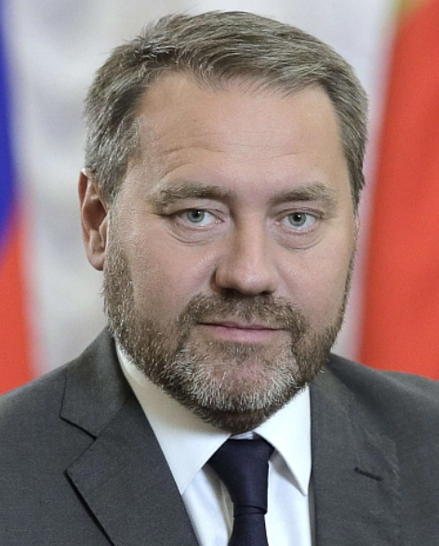
Председатель Законодательного Собрания Санкт-Петербурга.
Избран в петербургский парламент VII созыва по одномандатному округу. Дата избрания – 19.09.2021.
До избрания в парламент - сотрудник коммерческих организаций, депутат муниципального образования «Посёлок Солнечное», председатель муниципального совета г. Сестрорецка, председатель Комитета территориального развития Санкт-Петербурга, вице-губернатор Санкт-Петербурга.
После получения высшего образования работал на судостроительном заводе «Северная верфь» и в разных бизнес-структурах. По состоянию на 2014 год являлся управляющим группой компаний «IBP-Group», которой принадлежат бренды «Царь-пышка», «Бабушкины пироги» и «Ватрушка».
2011-2014 годы - депутат муниципального образования «Посёлок Солнечное».
2014 год - председатель муниципального совета города Сестрорецка.
В разные годы был заместителем председателя Совета муниципальных образований Санкт-Петербурга и председателем Общественного совета по малому предпринимательству Курортного района Санкт-Петербурга.
Январь 2019 года-июль 2020 года - председатель Комитета территориального развития Санкт-Петербурга.
2020-2021 годы - вице-губернатор Санкт-Петербурга.
2021 год-по настоящее время - депутат Законодательного Собрания Санкт-Петербурга VII созыва.
29 сентября 2021 года на первом заседании петербургского парламента избран Председателем Законодательного Собрания Санкт-Петербурга VII созыва.
7 ноября 2024 года решением 66-й Конференции Парламентской Ассоциации Северо-Запада России от 07.11.2024 № 66/26 избран Председателем ПАСЗР.
29 ноября 2024 года избран секретарем регионального отделения ВПП "ЕДИНАЯ РОССИЯ".
2 декабря 2024 года избран президентом Федерации футбола Санкт-Петербурга.
2 февраля 2025 года избран в состав исполнительного комитета Российского футбольного союза.
Женат, имеет пятерых детей.
Бондаренко Николай Леонидович
Заместитель председателя ЗС СПб VII созыва
Единая Россия
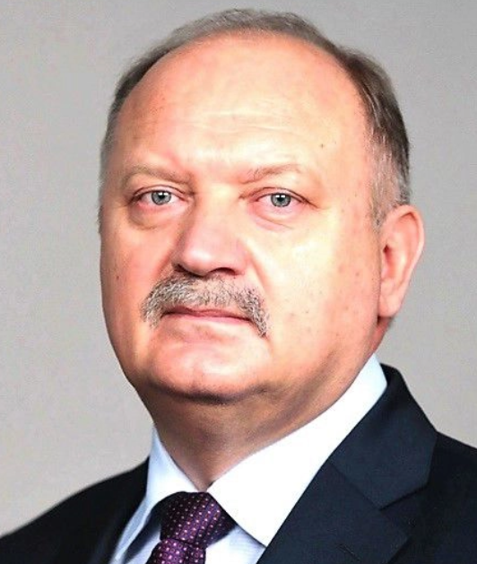
Заместитель Председателя Законодательного Собрания Санкт-Петербурга.
Избран в петербургский парламент VII созыва по одномандатному избирательному округу № 12. Дата избрания – 19.09.2021.
Член постоянной комиссии по промышленности, экономике и предпринимательству, постоянной комиссии по вопросам правопорядка и законности, председатель Координационного совета по международной трудовой миграции в Санкт-Петербурге при Законодательном Собрании Санкт-Петербурга.
До избрания в парламент - начальник ГУ ЖА Курортного района, первый заместитель главы администрации Курортного района, глава администрации Пушкинского района, вице-губернатор Санкт-Петербурга.
Родился в г. Ленинграде.
Работал в ГУ ЖА Московского района, затем занимал должность начальника ГУ ЖА Курортного района.
2003 год - назначен первым заместителем главы администрации Курортного района Санкт-Петербурга. Курировал вопросы районного хозяйства, ЖКХ, развития энергетического комплекса, потребительского рынка, транспортной инфраструктуры, взаимодействия с правоохранительными органами.
2012 год - назначен главой администрации Пушкинского района.
С июня 2015 года по сентябрь 2021 года - вице-губернатор Санкт-Петербурга.
С 2021 года по настоящее время - депутат Законодательного Собрания Санкт-Петербурга VII созыва.
Заместитель Председателя Законодательного Собрания Санкт-Петербурга, член постоянной комиссии по промышленности, экономике и предпринимательству, постоянной комиссии по вопросам правопорядка и законности.
1 марта 2022 года избран в состав Регионального политического совета Санкт-Петербургского регионального отделения Партии «ЕДИНАЯ РОССИЯ».
2 ноября 2022 года назначен председателем Координационного совета по международной трудовой миграции в Санкт-Петербурге при
Женат, имеет сына.

Бороденчик Вячеслав Иванович
Заместитель руководителя фракции
КПРФ
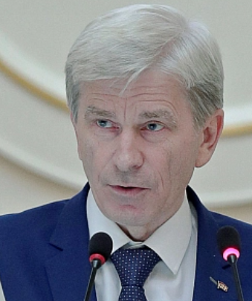
Депутат Законодательного Собрания Санкт-Петербурга VII созыва.
Избран в петербургский парламент по единому избирательному округу. Дата избрания – 19.09.2021.
Член постоянной комиссии по транспорту и развитию транспортной инфраструктуры, постоянной комиссии по социальной политике и здравоохранению.
До избрания в парламент - сотрудник больницы им. И.И. Мечникова, НИИ уха, горла, носа и речи, помощник депутата Государственной Думы по работе в г. Санкт-Петербурге на общественных началах, депутат муниципального совета МО Коломяги, помощник депутата Законодательного Собрания Санкт-Петербурга.
Является руководителем регионального отделения Всероссийского созидательного движения "Русский Лад".
Родился в Алтайском крае. С 1981 года проживает в г. Ленинграде.
1989 год - окончил Ленинградский санитарно-гигиенический медицинский институт, специальность – врач-эпидемиолог.
Работал в больнице им. Мечникова, в НИИ уха, горла, носа и речи в лаборатории иммунологии.
Первый секретарь Приморского РК КПРФ. Секретарь Городского Комитета КПРФ.
2008-2011 годы - помощник депутата Государственной Думы Сокола С.М. по работе в г. Санкт-Петербурге на общественных началах.
С 2009 года - депутат муниципального Совета муниципального образования Коломяги IV, V и VI созывов.
C 2011 года - помощник депутата Законодательного Собрания Санкт-Петербурга.
Советник государственной гражданской службы Санкт-Петербурга 1-го класса.
Руководитель регионального отделения Всероссийского созидательного движения "Русский Лад".
С 2021 года по настоящее время - депутат Законодательного Собрания Санкт-Петербурга VII созыва.
Член фракции "КПРФ", член постоянной комиссии по транспорту и развитию транспортной инфраструктуры, постоянной комиссии по социальной политике и здравоохранению.
Воспитывает шестерых детей.

Высоцкий Игорь Владимирович
Единая Россия
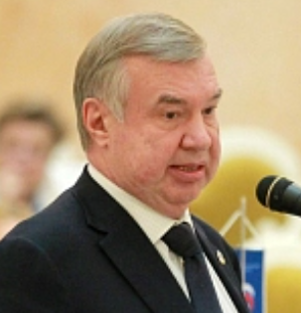
Депутат Законодательного Собрания Санкт-Петербурга I, III, IV, V, VI, VII созывов.
Избран в петербургский парламент VII созыва по одномандатному избирательному округу № 9. Дата избрания - 19.09.2021.
Председатель профильной комиссии по делам ветеранов, член постоянной комиссии по социальной политике и здравоохранению, постоянной комиссии по градостроительству, земельным и имущественным вопросам.
До избрания в парламент - военнослужащий, председатель правления Союза инвалидов воинов-интернационалистов Санкт-Петербурга, заместитель председателя правления Российского союза ветеранов Афганистана по социально-правовым вопросам.
Родился в г. Ленинграде.
Окончил Ленинградское Суворовское военное училище, Ленинградское высшее артиллерийское командное училище, юридический факультет Санкт-Петербургского государственного университета, Северо-Западную академию государственной службы.
1979-1981 годы - служба в составе ограниченного контингента Советских войск в Афганистане. Был тяжело ранен. Уволен в запас в 1988 году.
С 1989 года - председатель правления Союза инвалидов воинов-интернационалистов Санкт-Петербурга.
С 1995 года - заместитель председателя правления Российского союза ветеранов Афганистана по социально-правовым вопросам.
1994-1998 годы - депутат Законодательного Собрания Санкт-Петербурга I созыва.
Являлся заместителем председателя комиссии по делам ветеранов и блокадников.
2002-2007 годы - депутат Законодательного Собрания Санкт-Петербурга III созыва.
Являлся членом постоянной комиссий по социальным вопросам, постоянной комиссии по вопросам правопорядка и законности, председателем профильной комиссии по делам ветеранов.
2007-2011 годы - депутат Законодательного Собрания Санкт-Петербурга IV созыва.
Являлся членом фракции "ЕДИНАЯ РОССИЯ", председателем профильной комиссии по делам ветеранов, членом постоянных комиссий по социальным вопросам и по здравоохранению и экологии.
2011-2016 годы - депутат Законодательного Собрания Санкт-Петербурга V созыва.
Являлся председателем профильной комиссии по делам ветеранов, членом постоянной комиссии по социальной политике и здравоохранению, постоянной комиссии по городскому хозяйству, градостроительству и земельным вопросам.
2016-2021 годы - депутат Законодательного Собрания Санкт-Петербурга VI созыва.
Являлся председателем профильной комиссии по делам ветеранов, членом постоянной комиссии по социальной политике и здравоохранению, постоянной комиссии по городскому хозяйству, градостроительству и земельным вопросам.
2021 год - по настоящее время - депутат Законодательного Собрания Санкт-Петербурга VII созыва по одномандатному избирательному округу № 9.
Член фракции "ЕДИНАЯ РОССИЯ", председатель профильной комиссии по делам ветеранов, член постоянной комиссии по социальной политике и здравоохранению, постоянной комиссии по градостроительству, земельным и имущественным вопросам.
Руководитель Санкт-Петербургского городского отделения Всероссийской общественной организации ветеранов "БОЕВОЕ БРАТСТВО". Почетный член организации.
В 2014 году награжден Почетным знаком "За особый вклад в развитие Санкт-Петербурга".
Награжден государственными наградами.
Женат, имеет двоих дочерей.

Гарнец Валерий Николаевич
Единая Россия
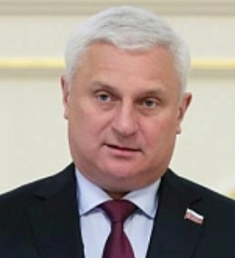
Депутат Законодательного Собрания Санкт-Петербурга VII созыва.
Избран в петербургский парламент по одномандатному избирательному округу № 11. Дата избрания - 19.09.2021.
Председатель постоянной комиссии по градостроительству, земельным и имущественным вопросам, член бюджетно-финансового комитета.
До избрания в парламент - заместитель Главы администрации Центрального района, первый заместитель Главы администрации Адмиралтейского района, Глава администрации Выборгского района.
Является руководителем Санкт-Петербургского регионального исполнительного комитета Всероссийской политической партии "ЕДИНАЯ РОССИЯ".
Окончил Санкт-Петербургский инженерно-строительный институт, по специальности "Промышленное и гражданское строительство", Санкт-Петербургский государственный университет водных коммуникаций по специальности "Юриспруденция", Санкт-Петербургский государственный университет по специальности "Экономика и управление".
2008 год - назначен заместителем Главы администрации Центрального района Санкт-Петербурга.
2012 год - назначен первым заместителем Главы администрации Адмиралтейского района Санкт-Петербурга.
2013-2021 годы - занимал должность Главы администрации Выборгского района Санкт-Петербурга.
С 2021 года по настоящее время - депутат Законодательного собрания Санкт-Петербурга VII созыва.
Член фракции "ЕДИНАЯ РОССИЯ", председатель постоянной комиссии по градостроительству, земельным и имущественным вопросам, член бюджетно-финансового комитета.
Действительный государственный советник Санкт-Петербурга 1 класса.
Кандидат технических наук.
Руководитель Санкт-Петербургского регионального исполнительного комитета Всероссийской политической партии "ЕДИНАЯ РОССИЯ".
Женат, воспитывает двух несовершеннолетних детей.

Герасина Ольга Вячеславовна
Заместитель руководителя фракции
Новые люди
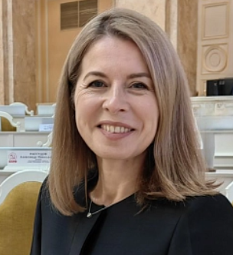
Депутат Законодательного Собрания Санкт-Петербурга VII созыва.
Избрана в петербургский парламент по единому избирательному округу. Дата избрания – 19.09.2021.
Член комитета по законодательству и постоянной комиссии по экологии и природопользованию.
До избрания в парламент – судья, судья-секретарь, заместитель председателя Уставного суда Санкт-Петербурга, советник президента благотворительного фонда "Дети ждут".
Родилась в 1973 году в Ленинграде.
Имеет два высших образования.
В 1997 году окончила юридический факультет Санкт-Петербургского государственного университета по специальности "юриспруденция", в 2012 году – Российскую академию народного хозяйства и государственной службы при Президенте Российской Федерации по специальности "государственное и муниципальное управление".
Стаж работы по юридической специальности 26 лет, 17 из них – в должности судьи Уставного суда Санкт-Петербурга. Специалист в области конституционного права и судопроизводства, административного права.
С 1991 по 1995 год – секретарь судебного заседания Выборгского районного суда города Санкт-Петербурга.
С 1995 по 2000 год работала юрисконсультом, заместителем начальника юридического отдела акционерного общества "Строительная корпорация "Возрождение Санкт-Петербурга".
С 2000 по 2018 год занимала должность судьи Уставного суда Санкт-Петербурга. В 2005 году избрана судьей-секретарем, а в 2007 и в 2012 годах – заместителем председателя Уставного суда Санкт-Петербурга.
В 2021 году являлась советником президента благотворительного фонда "Дети ждут", который занимается содействием семейному устройству детей-сирот и поддержкой приемных семей.
В сентябре 2021 года избрана депутатом Законодательного Собрания Санкт-Петербурга VII созыва.
Заместитель руководителя фракции "Новые люди", член комитета по законодательству, постоянной комиссии по экологии и природопользованию.
Присвоены третий квалификационный класс судьи и классный чин гражданской службы Санкт-Петербурга – действительный государственный советник Санкт-Петербурга 2-го класса.
Награждена медалями "В память 300-летия Санкт-Петербурга" и "150 лет судебной реформы в России". Имеет благодарность Губернатора Санкт-Петербурга за заслуги в укреплении законности и правопорядка, защите Устава Санкт-Петербурга и в связи с 15-летием со дня образования Уставного суда Санкт-Петербурга, благодарность Законодательного Собрания Санкт-Петербурга за существенные личные заслуги в области развития судебной власти в Санкт-Петербурге, многолетнюю добросовестную профессиональную деятельность, а также в связи с 15-летием со дня образования Уставного суда Санкт-Петербурга.
Награждена Почетной грамотой Президента Российской Федерации.
Имеет двух дочерей.

Гладунов Юрий Николаевич
Единая Россия
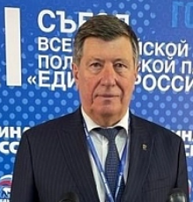
Депутат Законодательного Собрания Санкт-Петербурга VI, VII созывов.
Избран в петербургский парламент VII созыва от единого избирательного округа. Дата избрания - 19.09.2021.
Председатель постоянной комиссии по организации публичной власти и административно-территориальному устройству, член бюджетно-финансового комитета.
До избрания в парламент - военнослужащий, депутат муниципального совета, Глава местной администрации, Глава муниципального образования город Зеленогорск, Глава администрации Петроградского района.
Родился в г. Ленинграде.
1980 год - окончил Ленинградское высшее военно-политическое училище.
1989 год - окончил Военно-политическую академию имени В. И. Ленина.
2005 год - окончил Северо-Западную академию государственной службы.
1975-1999 годы - служба в рядах Вооруженных Сил СССР и РФ. Полковник запаса.
В 1999 году был избран депутатом муниципального совета г. Зеленогорска.
1999-2011 годы - Глава местной администрации, глава муниципального образования г. Зеленогорск.
2011-2016 годы - Глава администрации Петроградского района Санкт-Петербурга.
2016-2021 годы - депутат Законодательного Собрания Санкт-Петербурга VI созыва.
2011-2022 годы - секретарь политсовета Петроградского районного отделения партии "ЕДИНАЯ РОССИЯ".
Член Регионального политсовета партии "ЕДИНАЯ РОССИЯ".
Награжден медалью ордена "За заслуги перед Отечеством" II степени, орденом Дружбы, почетным знаком "За особый вклад в развитие Санкт-Петербурга", Знаком отличия "За заслуги перед Санкт-Петербургом", медалями различных министерств и ведомств, орденом Преподобного Серафима Саровского III степени, медалями Преподобного Андрея Рублева, Святого Первоверховного апостола Петра.
С 2021 года по настоящее время - депутат Законодательного Собрания Санкт-Петербурга VII созыва от единого избирательного округа.
Член фракции "ЕДИНАЯ РОССИЯ", председатель постоянной комиссии по организации публичной власти и административно-территориальному устройству, член бюджетно-финансового комитета.
Женат, двое сыновей.

Горшечников Андрей Алексеевич
Единая Россия
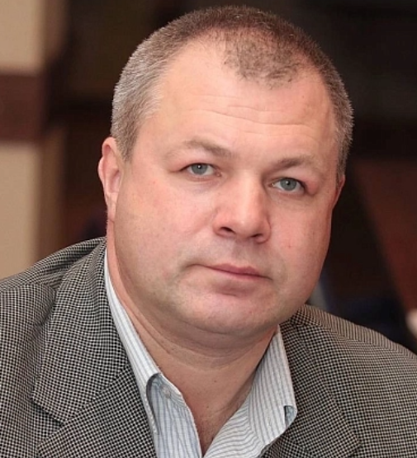
Депутат Законодательного Собрания Санкт-Петербурга V, VI, VII созывов.
Избран в петербургский парламент VII созыва по одномандатному избирательному округу № 13. Дата избрания – 19.09.2021.
Заместитель председателя постоянной комиссии по экологии и природопользованию, член постоянной комиссии по молодежной политике, делам общественных объединений и цифровизации, член редакционной комиссии.
До избрания в парламент - комсорг ЦК ВЛКСМ по работе с военнослужащими, проходившими военную службу в Республике Афганистан и находящихся на лечении в военно-лечебных учреждениях Ленинграда, занимал руководящие должности в охранных предприятиях Ассоциации "Защита".
Является председателем Санкт-Петербургской общественной организации инвалидов и семей воинов, погибших в Республике Афганистан.
Родился в г. Ленинграде.
1982-1990 годы - обучение в Ленинградском институте инженеров железнодорожного транспорта (ЛИИЖТ) по специальности "Инженер. Управление процессами перевозок".
1983-1985 годы - служба в рядах Советской Армии. Демобилизован по причине тяжелого ранения.
1985-1989 годы - комсорг ЦК ВЛКСМ по работе с военнослужащими, проходившими военную службу в Республике Афганистан и находящихся на лечении в военно-лечебных учреждениях г. Ленинграда.
1991-2009 годы - работа на руководящих должностях в охранных предприятиях Ассоциации "Защита".
С 2009 года - председатель Санкт-Петербургской общественной организации инвалидов и семей воинов, погибших в Республике Афганистан.
2011-2016 годы - депутат Законодательного Собрания Санкт-Петербурга V созыва.
Являлся заместителем председателя постоянной комиссии по социальной политике и здравоохранению.
2016-2021 годы - депутат Законодательного Собрания Санкт-Петербурга VI созыва по одномандатному избирательному округу №13.
Являлся членом комиссии по промышленности, экономике и предпринимательству и комиссии по социальной политике и здравоохранению, председателем профильной комиссии по туристской индустрии.
С 2021 года по настоящее время - депутат Законодательного Собрания Санкт-Петербурга VII созыва по одномандатному избирательному округу № 13.
Член фракции "ЕДИНАЯ РОССИЯ", заместитель председателя постоянной комиссии по экологии и природопользованию, член постоянной комиссии по молодежной политике, делам общественных объединений и цифровизации, редакционной комиссии.
Награжден орденом Красной Звезды, медалью ордена "Генерал армии Маргелов", Почетной грамотой Совета Федерации ФС РФ.
Женат, двое детей.

Дмитриев Дмитрий Владимирович
КПРФ
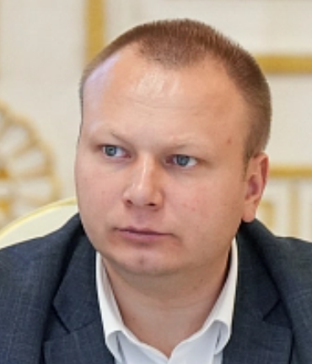
Депутат Законодательного Собрания Санкт-Петербурга VII созыва.
Избран в петербургский парламент от единого избирательного округа. Дата избрания – 19.09.2021.
Член постоянной комиссии по промышленности, экономике и предпринимательству, постоянной комиссии по городскому хозяйству и созданию комфортной городской среды, профильной комиссии по туристской индустрии.
До избрания в парламент - предприниматель, депутат муниципального совета МО "Малая Охта".
Родился в г. Риге Латвийской ССР в русской семье.
Имеет два высших образования – экономическое и юридическое.
Аспирант Санкт-Петербургского университета технологий управления и экономики.
2011-2014 годы - депутат МС МО "Малая Охта" IV созыва.
2015-2021 годы - член Территориальной избирательной комиссии №11 Санкт-Петербурга.
С 2017 года по настоящее время - секретарь Калининского местного (районного) отделения КПРФ.
Автор и участник ряда региональных и международных общественных проектов.
2019-2021 годы - предприниматель.
С 2021 года по настоящее время - депутат Законодательного Собрания Санкт-Петербурга VII созыва.
Член фракции "КПРФ", постоянной комиссии по промышленности, экономике и предпринимательству, постоянной комиссии по городскому хозяйству и созданию комфортной городской среды, профильной комиссии по туристской индустрии.
Многократный чемпион г. Санкт-Петербурга по футболу.
Женат. Воспитывает дочь.

Егорова Любовь Ивановна
Единая Россия
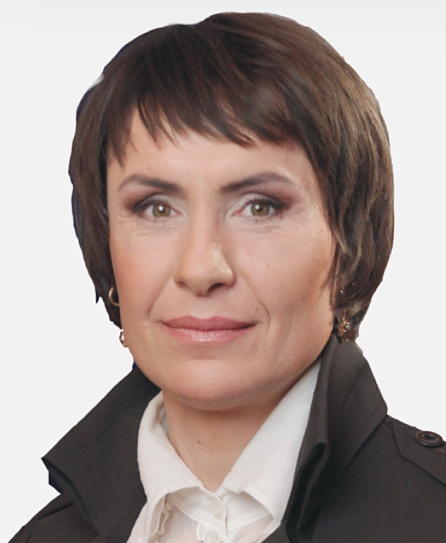
Депутат Законодательного Собрания Санкт-Петербурга IV, V, VI, VII созывов.
Избрана в петербургский парламент VII созыва по одномандатному избирательному округу № 22. Дата избрания – 19.09.2021.
Заместитель председателя постоянной комиссии по образованию, культуре и науке, член профильной комиссии по вопросам физической культуры и спорта, член комитета по законодательству.
Герой Российской Федерации, шестикратный олимпийский чемпион по лыжному спорту, заслуженный мастер спорта СССР и России, Почетный гражданин Санкт-Петербурга, Томской области, республики Мордовия, города Северска.
Родилась в г. Томске.
Проректор по спортивной работе Национального государственного университета физической культуры, спорта и здоровья имени П. Ф. Лесгафта.
Ученая степень - кандидат педагогических наук.
Ученое звание – доцент по кафедре спортивных дисциплин.
Почетный гражданин Санкт-Петербурга.
Почетный гражданин Томской области.
Почетный гражданин республики Мордовия.
Почетный гражданин города Северска.
Награждена орденом "За заслуги перед Отечеством" IV степени.
Удостоена благодарности Президента Российской Федерации.
Депутат Законодательного Собрания Санкт-Петербурга IV, V, VI, VII созывов.
Член партии "ЕДИНАЯ РОССИЯ".
Член фракции "ЕДИНАЯ РОССИЯ", заместитель председателя постоянной комиссии по образованию, культуре и науке, член профильной комиссии по вопросам физической культуры и спорта, комитета по законодательству.
Воспитывает 2-х сыновей.

Зверев Борис Александрович
КПРФ
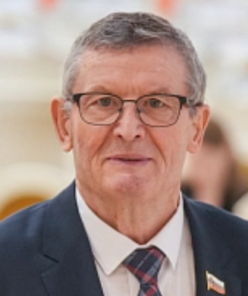
Депутат Законодательного Собрания Санкт-Петербурга VII созыва.
Избран в петербургский парламент по единому избирательному округу. Дата избрания – 19.09.2021.
Заместитель председателя постоянной комиссии по городскому хозяйству и созданию комфортной городской среды, член комитета по законодательству.
До избрания в парламент - военнослужащий, начальник кафедры Высших специальных офицерских Классов Военно-Морского Флота, председатель правления ТСЖ-932.
Родился в Читинской области.
Окончил Высшее военно-морское инженерное ордена Ленина училище им. Ф.Э.Дзержинского, Военно-морскую академию им. А.А.Гречко.
Капитан 1 ранга в отставке, ветеран подразделений особого риска.
1966-1967 годы - срочная служба в Вооружённых Силах СССР.
1972-1989 годы - служба на Северном Флоте ВМФ ВС СССР. Служил на ракетных подводных крейсерах стратегического назначения, принимал участие в работе Государственной Комиссии Военно-Морского Флота по приёмке от промышленности подводных лодок новой серии. Закончил службу на Северном Флоте в должности заместителя командира дивизии по электромеханической части.
1989-1997 годы - начальник кафедры Высших специальных офицерских Классов Военно-Морского Флота.
2000-2021 годы - председатель правления ТСЖ-932.
С 2021 года по настоящее время - депутат Законодательного Собрания Санкт-Петербурга VII созыва.
Член фракции "КПРФ", заместитель председателя постоянной комиссии по городскому хозяйству и созданию комфортной городской среды, член комитета по законодательству.
Имеет государственные награды.
Женат. Воспитывает дочь, трех внучек и правнучку.

Зинчук Алексей Валерьевич
КПРФ
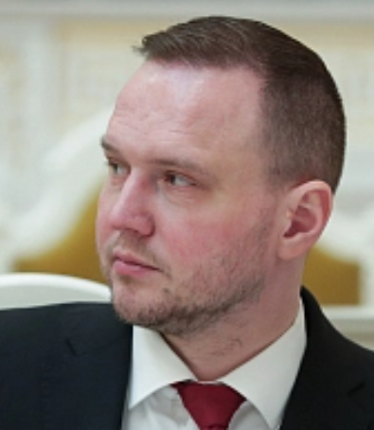
Депутат Законодательного Собрания Санкт-Петербурга VII созыва.
Избран в петербургский парламент по одномандатному избирательному округу № 14. Дата избрания – 19.09.2021.
Заместитель председателя постоянной комиссии по вопросам правопорядка и законности, член постоянной комиссии по организации публичной власти и административно-территориальному устройству.
До избрания в парламент — адвокат Невской Коллегии адвокатов Санкт-Петербурга (на период депутатских полномочий статус приостановлен), старший преподаватель факультета экономики и таможенного дела, исполнительный директор УК "Тимуровское", депутат МО "Прометей", руководитель Общественного комитета по защите прав жителей Санкт-Петербурга.
Родился в г. Ленинграде. С самого рождения проживает на территории 14-го избирательного округа.
Имеет три высших образования – инженер, юрист, специалист государственного и муниципального управления.
2008-2019 годы - работал в системе ЖКХ.
2013-2019 годы - исполнительный директор УК "Тимуровское".
2009 год - избран депутатом МО "Прометей" IV созыва.
2006-2008 годы - руководитель Общественного комитета по защите прав жителей Санкт-Петербурга.
С апреля 2019 года - адвокат Невской Коллегии адвокатов Санкт-Петербурга (на период депутатских полномочий статус приостановлен), старший преподаватель факультета экономики и таможенного дела АНО ВО "Университет при МПА ЕврАзЭС".
Награждён почётным дипломом Адвокатской палаты Санкт-Петербурга за активное оказание бесплатной юридической помощи населению.
С 2021 года по настоящее время - депутат Законодательного Собрания Санкт-Петербурга VII созыва по одномандатному избирательному округу № 14.
2023 год - успешно закончил аспирантуру по программе подготовки научно-педагогических кадров по специальности "Юриспруденция", получив квалификацию "Преподаватель-исследователь".
Член фракции "КПРФ", заместитель председателя постоянной комиссии по вопросам правопорядка и законности, член постоянной комиссии по организации публичной власти и административно-территориальному устройству.

Иванова Ирина Владимировна
Руководитель фракции
КПРФ
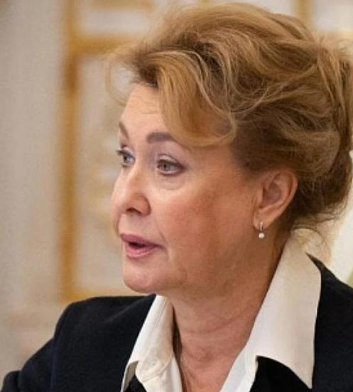
Депутат Законодательного Собрания Санкт-Петербурга V, VI, VII созывов.
Избрана в петербургский парламент VII созыва по одномандатному избирательному округу № 5. Дата избрания - 19.09.2021.
Председатель постоянной комиссии по промышленности, экономике и предпринимательству, член бюджетно-финансового комитета, член профильной комиссии по инвестициям.
До избрания в парламент – преподаватель Ленинградского института советской торговли им. Ф. Энгельса, сотрудник ЛПО "Автотехобслуживание", ЗАО "Центр Автомобильной Торговли", других коммерческих структур.
Коренная ленинградка, родилась в Выборгском районе города.
1968-1978 годы - обучение в общеобразовательной средней школе № 92 (в настоящее время - гимназия № 92). Любимые предметы - геометрия, математика.
1978-1982 годы - обучение в Ленинградском институте советской торговли им. Ф. Энгельса (в настоящее время - СПб Торгово-экономический институт), факультет товароведения промышленных товаров.
1989-1992 годы - обучение в очной аспирантуре Ленинградского института советской торговли им. Ф. Энгельса на кафедре "Товароведение и организация торговли промышленными товарами".
1993 год - защита диссертации в Российской экономической академии им. Г.В. Плеханова. Кандидат технических наук.
1999 год - окончила юридический факультет Санкт-Петербургского государственного университета.
С 1984 года работала в ЛПО "Автотехобслуживание".
1992-1993 годы - преподаватель Ленинградского института советской торговли им. Ф. Энгельса.
1993-1996 годы - сотрудник коммерческих структур.
1996-2011 годы - сотрудник ЗАО "Центр Автомобильной Торговли".
Член КПРФ.
2011-2016 годы - депутат Законодательного Собрания Санкт-Петербурга V созыва.
Входила в состав фракции "КПРФ", являлась членом бюджетно-финансового комитета, членом комиссии по промышленности, экономике и собственности (в рамках комиссии курировала вопросы малого и среднего предпринимательства).
В 2014 году баллотировалась на пост Губернатора Санкт-Петербурга от партии КПРФ. Заняла второе место.
2016-2021 годы - депутат Законодательного Собрания Санкт-Петербурга VI созыва по единому избирательному округу от Санкт-Петербургского городского отделения политической партии "КОММУНИСТИЧЕСКАЯ ПАРТИЯ РОССИЙСКОЙ ФЕДЕРАЦИИ".
Являлась заместителем руководителя фракции "КПРФ", членом бюджетно-финансового комитета, членом комиссии по промышленности, экономике и предпринимательству, членом профильной комиссии по туристской индустрии.
С 2021 года по настоящее время - депутат Законодательного Собрания Санкт-Петербурга VII созыва по одномандатному избирательному округу № 5 от партии КПРФ.
Руководитель фракции "КПРФ", председатель постоянной комиссии по промышленности, экономике и предпринимательству, член бюджетно-финансового комитета, член профильной комиссии по инвестициям.
Состоит в приходском совете храма Равноапостольной Марии Магдалины в Апраксином дворе.
Замужем. Дочь Дарья 1981 года рождения, приёмный сын Николай 1992 года рождения. Трое внуков.

Иткин Павел Михайлович
Заместитель председателя ЗС СПб VII созыва ЛДПР
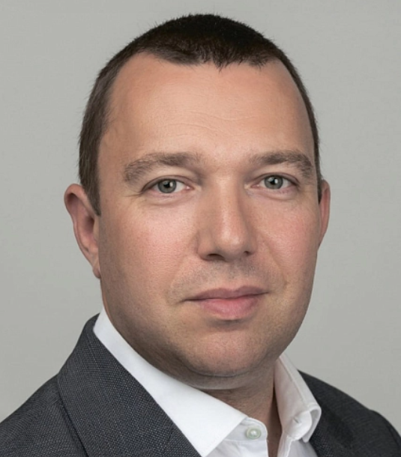
Депутат Законодательного Собрания Санкт-Петербурга VI, VII созывов.
Заместитель Председателя Законодательного Собрания Санкт-Петербурга VII созыва.
Избран в петербургский парламент VII созыва по единому избирательному округу. Дата избрания – 19.09.2021.
Председатель Контрольной группы, член редакционной комиссии, член постоянной комиссии по молодежной политике, делам общественных объединений и цифровизации, постоянной комиссии по социальной политике и здравоохранению.
До избрания в парламент - программист, начальник IT-отдела в Российском научно-исследовательском институте "Электронстандарт".
Родился в г. Ленинграде.
Окончил школу с медицинским уклоном. Первую специальность – медбрат – получил в старших классах.
Позже увлекся кибернетикой. Окончил Санкт-Петербургский государственный технологический институт, специальность "Инженер-системотехник".
В 2010 году получил второе высшее образование в Санкт-Петербургском государственном университете по специальности "Финансы и кредит".
Посвятил 19 лет российской науке и оборонной отрасли.
2001-2019 годы - работа в Российском научно-исследовательском институте "Электронстандарт" в должности программиста.
2003-2019 годы - начальник IT-отдела Российского научно-исследовательского института "Электронстандарт".
С июля 2019 года стал депутатом Законодательного Собрания Санкт-Петербурга VI созыва.
Занимал пост руководителя фракции "ЛДПР", являлся членом бюджетно-финансового комитета, постоянной комиссии по социальной политике и здравоохранению, редакционной комиссии.
С сентября 2021 года по настоящее время - депутат Законодательного Собрания Санкт-Петербурга VII созыва.
Заместитель Председателя Законодательного Собрания VII созыва, руководитель фракции "ЛДПР", председатель Контрольной группы, член Редакционной комиссии, постоянной комиссии по молодежной политике, делам общественных объединений и цифровизации, постоянной комиссии по социальной политике и здравоохранению.
Женат, двое детей.
Киселева Елена Юрьевна
Единая Россия
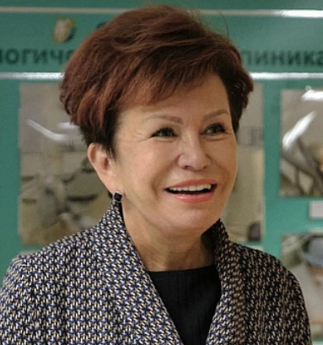
Депутат Законодательного Собрания Санкт-Петербурга V, VI, VII созывов.
Избрана в петербургский парламент VII созыва по одномандатному избирательному округу № 25. Дата избрания – 19.09.2021.
Заместитель председателя постоянной комиссии по социальной политике и здравоохранению, член постоянной комиссии по промышленности, экономике и предпринимательству, профильной комиссии по делам ветеранов, профильной комиссии по туристской индустрии.
До избрания в парламент - провизор, директор государственного предприятия "Аптека №111" (г. Колпино), депутат, глава Муниципального совета МО город Колпино.
Руководитель региональной общественной приемной партии "ЕДИНАЯ РОССИЯ".
Родилась в г. Ленинграде.
Окончила Ленинградский химико-фармацевтический институт по специальности "провизор" и Санкт-Петербургский Государственный Университет по специальности "Государственное и муниципальное управление".
Коренная колпинка в третьем поколении. Семья более 100 лет живет на Ижорской земле. Мама, Юшкова Тамара Ивановна, пережила блокаду в Колпино, в самые трудные годы войны ходила в блокадную школу.
Прошла путь от провизора до директора государственного предприятия "Аптека №111" в городе Колпино, являлась ведущим специалистом Колпинского района по фармации и членом фармацевтического Совета Санкт-Петербурга. Четырежды жители города Колпино отдавали свои голоса и избирали депутатом МО город Колпино. В 2000-2002 годах возглавляла муниципальный Совет города Колпино.
Ведет еженедельный прием граждан. Проводит огромное количество проектов с молодежью и ветеранами по сохранению памяти. Вместе с Ижорским колледжем традиционно реализует проект "Память поколений".
С 2011 года по 2021 год - депутат Законодательного Собрания Санкт-Петербурга V, VI созыва.
С 2014 года по 2021 год - председатель постоянной комиссии по социальной политике и здравоохранению Законодательного Собрания Санкт-Петербурга.
С сентября 2021 года по настоящее время - депутат Законодательного Собрания Санкт-Петербурга VII созыва
Член фракции "ЕДИНАЯ РОССИЯ", заместитель председателя постоянной комиссии по социальной политике и здравоохранению, член постоянной комиссии по промышленности, экономике и предпринимательству, профильной комиссии по делам ветеранов, профильной комиссии по туристской индустрии.
Член Всероссийской политической партии "ЕДИНАЯ РОССИЯ".
Руководитель региональной общественной приемной партии "ЕДИНАЯ РОССИЯ".
10 лет благодаря поддержке земляков представляет интересы жителей Колпинского района (избирательного округа № 25) в парламенте Северной столицы.
За годы своей работы награждена медалью ордена "За заслуги перед Отечеством" II степени, личной Благодарностью Президента Российской Федерации В.В. Путина, почетным знаком "За особый вклад в развитие Санкт-Петербурга". С 2021 года является почетным жителем Города воинской славы Колпино.

Кононенко Роман Игоревич
КПРФ
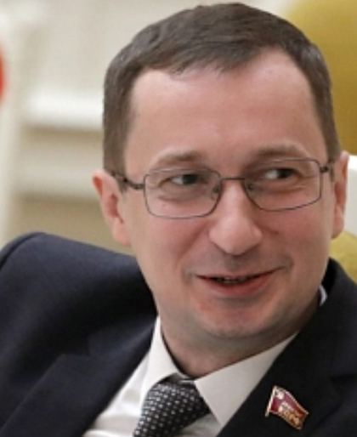
Депутат Законодательного Собрания Санкт-Петербурга VII созыва.
Избран в петербургский парламент по единому избирательному округу. Дата избрания – 19.09.2021.
Член бюджетно-финансового комитета, постоянной комиссии по молодёжной политике, делам общественных объединений и цифровизации.
До избрания в парламент - корреспондент, заместитель редактора, главный редактор газеты "Питерская правда", член Международного организационного комитета XIX Всемирного фестиваля молодежи и студентов.
Родился в г. Ленинграде.
2003 год - окончил бакалавриат факультета журналистики Санкт-Петербургского государственного университета по направлению "Международная журналистика".
2005 год - окончил магистратуру факультета журналистики Санкт-Петербургского государственного университета по направлению "Социология журналистики".
С 2001 года работал корреспондентом различных городских печатных изданий.
2008-2018 годы - заместитель редактора газеты "Питерская правда".
С 2018 года - главный редактор газеты "Питерская правда".
В 2001 году вступил в ряды КПРФ, с этого же года начал активную работу в ЛКСМ РФ.
2010-2016 годы - секретарь, второй секретарь Санкт-Петербургского городского отделения ЛКСМ РФ.
2017 год - член Международного организационного комитета XIX Всемирного фестиваля молодежи и студентов (г. Сочи).
2018 год - избран секретарем ЦК ЛКСМ РФ по международным вопросам.
2014 год - секретарь Санкт-Петербургского городского отделения КПРФ.
2020 год - первый секретарь Санкт-Петербургского городского отделения КПРФ.
С 2017 года – член ЦК КПРФ, с 2021 года – член Президиума ЦК КПРФ.
С сентября 2021 года по настоящее время - депутат Законодательного Собрания Санкт-Петербурга VII созыва.
Член фракции "КПРФ", бюджетно-финансового комитета, постоянной комиссии по молодёжной политике, делам общественных объединений и цифровизации.
Женат, растит дочь.

Крупник Павел Анатольевич
Руководитель фракции Единая Россия
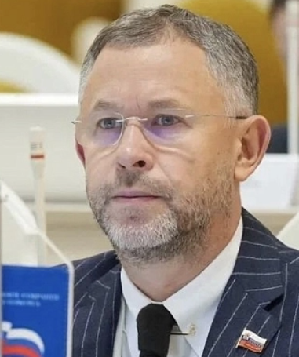
Депутат Законодательного Собрания Санкт-Петербурга IV, VII созывов.
Избран в петербургский парламент VII созыва по единому избирательному округу. Дата избрания – 19.09.2021.
Руководитель фракции «Единая Россия», заместитель председателя бюджетно-финансового комитета, член постоянной комиссии по градостроительству, земельным и имущественным вопросам.
До избрания в парламент - директор ТОО «Конкурент», старший помощник депутата Законодательного Собрания Санкт-Петербурга, советник Председателя Законодательного Собрания Санкт-Петербурга Тюльпанова В.А., советник вице-губернатора Санкт-Петербурга Маниловой А.Ю., заместитель генерального директора холдинговой компании «Форум».
Родился в г. Ленинграде.
С 1993 по 2002 год работал в должности директора ТОО "Конкурент".
В 2002 году окончил философский факультет Санкт-Петербургского государственного университета по специальности "политолог".
В 2008 году защитил кандидатскую диссертацию на тему: "Конфликтное измерение системы политической безопасности современной России".
В январе 2003 года принят на должность старшего помощника депутата Законодательного Собрания Санкт-Петербурга.
В 2004 году был избран президентом Регионального фонда поддержки Всероссийской Политической партии "ЕДИНАЯ РОССИЯ".
С 2005 года – исполнительный директор Детского Хосписа в Санкт-Петербурге.
В декабре 2006 года стал советником Председателя Законодательного Собрания Санкт-Петербурга В.А. Тюльпанова.
С июня 2008 года – советник вице-губернатора Санкт-Петербурга А.Ю. Маниловой.
С 2010 года – заместитель генерального директора холдинговой компании "Форум".
С марта 2011 года – депутат Законодательного Собрания Санкт-Петербурга IV созыва.
С сентября 2021 года по настоящее время – депутат Законодательного Собрания Санкт-Петербурга VII созыва.
Руководитель фракции "ЕДИНАЯ РОССИЯ", заместитель председателя бюджетно-финансового комитета, член постоянной комиссии по градостроительству, земельным и имущественным вопросам.
Женат, воспитывает трех сыновей.

Кущак Александр Иванович
Единая Россия
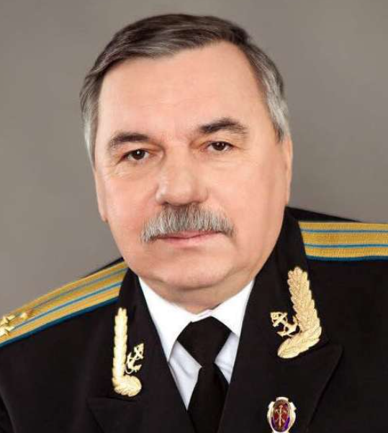
Депутат Законодательного Собрания Санкт-Петербурга II, III, IV, V, VI, VII созывов.
Избран в петербургский парламент VII созыва по одномандатному избирательному округу № 8. Дата избрания – 19.09.2021.
Член постоянной комиссии по транспорту и развитию транспортной инфраструктуры, постоянной комиссии вопросам правопорядка и законности.
В прошлом — военнослужащий, работник ленинградского завода "Электропульт", депутат, председатель Красногвардейского Совета народных депутатов, заместитель главы администрации Красногвардейского района Санкт-Петербурга.
Родился в г. Севастополе.
1977 год - окончил Черноморское Высшее военно-морское училище им. П.С.Нахимова.
1988 год - окончил Военную академию им. Ф.Э.Дзержинского.
1995 год - окончил Северо-Западную академию государственной службы по специальности государственное и муниципальное управление (менеджер-экономист).
2002 год - окончил Северо-Западную академию государственной службы по специальности юриспруденция.
Служил на космодроме "Байконур", где принимал участие в запуске космических ракет в интересах ВМФ. Работал на ленинградском заводе "Электропульт".
Принимал активное участие в создании системы органов местного самоуправления.
1990 год - избран депутатом, в 1991 году - председателем Красногвардейского Совета народных депутатов.
1993 год - назначен заместителем главы администрации Красногвардейского района Санкт-Петербурга по социальным вопросам.
С 1998года по 2002 год - депутат Законодательного Собрания Санкт-Петербурга II созыва.
С 2002 года по 2007 год - депутат Законодательного Собрания Санкт-Петербурга III созыва.
С 2007года по 2011 год - депутат Законодательного Собрания Санкт-Петербурга IV созыва.
С 2011года по 2016 год - депутат Законодательного Собрания Санкт-Петербурга V созыва.
С 2016 года по 2021 год - депутат Законодательного Собрания Санкт-Петербурга VI созыва.
С 2021 года по настоящее время - депутат Законодательного Собрания Санкт-Петербурга VII созыва.
Член фракции "ЕДИНАЯ РОССИЯ", постоянной комиссии по транспорту и развитию транспортной инфраструктуры, постоянной комиссии вопросам правопорядка и законности.
Член политсовета Всероссийской политической партии "ЕДИНАЯ РОССИЯ".
Ветеран военной службы. Полковник запаса.
Награжден почетным знаком "За особый вклад в развитие Санкт-Петербурга", медалью ордена "За заслуги перед Отечеством" II степени, медалью им. Ю.А. Гагарина за заслуги перед космонавтикой, имеет другие награды.
Член-корреспондент Международной академии наук экологии и безопасности жизнедеятельности по секции "Чрезвычайные ситуации".

Макаров Алексей Алексеевич
Заместитель руководителя фракции Единая Россия
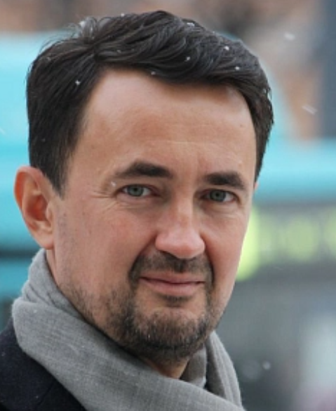
Депутат Законодательного Собрания Санкт-Петербурга V, VI, VII созывов.
Избран в петербургский парламент VII созыва по одномандатному избирательному округу №20. Дата избрания - 19.09.2021.
Председатель постоянной комиссии по экологии и природопользованию, член постоянной комиссии по городскому хозяйству и созданию комфортной городской среды.
До избрания в парламент - сотрудник коммерческих организаций, помощник депутата Законодательного Собрания Санкт-Петербурга, Глава муниципального округа Пулковский меридиан, депутат Муниципального совета МО Пулковский меридиан.
Родился в г. Ленинграде.
В 1995 году поступил и в 2000 году с отличием окончил Юридический факультет Санкт-Петербургского государственного университета.
В 1995 - 2004 годах работал в коммерческих организациях по юридическим специальностям, прошел путь от юриста-стажера до начальника юридического отдела. Занимался частной юридической практикой.
С 2000 года совмещал работу с общественной деятельностью в Московском районе Санкт-Петербурга. Будучи помощником депутата Законодательного Собрания Санкт-Петербурга В.Л. Евтухова, оказывал бесплатную юридическую помощь малообеспеченным гражданам, участвовал в создании и деятельности общественной организации социальной помощи, выступил соучредителем районной газеты.
С 2005 по 2011 год - Глава муниципального образования муниципальный округ Пулковский меридиан, депутат муниципального совета муниципального округа Пулковский меридиан III и IV созывов.
В 2011 году избран депутатом Законодательного Собрания Санкт-Петербурга V созыва.
Являлся членом бюджетно-финансового комитета, заместителем председателя постоянной комиссии по городскому хозяйству, градостроительству и земельным вопросам.
В 2016 году избран депутатом Законодательного Собрания Санкт-Петербурга VI созыва по одномандатному избирательному округу №20.
Возглавлял постоянную комиссию по промышленности, экономике и предпринимательству, входил в состав постоянной комиссии по устройству государственной власти, местному самоуправлению и административно-территориальному устройству.
В 2021 году избран депутатом Законодательного Собрания Санкт-Петербурга VII созыва по одномандатному избирательному округу №20.
Заместитель руководителя фракции "ЕДИНАЯ РОССИЯ", председатель постоянной комиссии по экологии и природопользованию, член постоянной комиссии по городскому хозяйству и созданию комфортной городской среды.
Макарова Марина Вячеславовна
Единая Россия
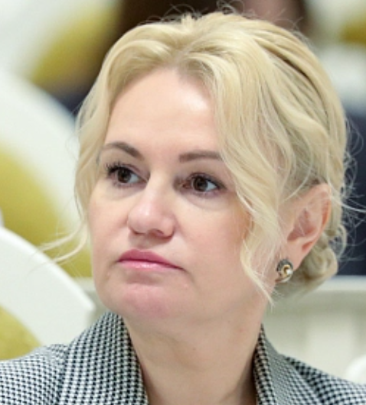
Депутат Законодательного Собрания Санкт-Петербурга VII созыва.
Избрана в петербургский парламент по одномандатному избирательному округу № 3. Дата избрания – 19.09.2021.
Член бюджетно-финансового комитета, постоянной комиссии по социальной политике и здравоохранению.
В прошлом — сотрудник органов внутренних дел Российской Федерации, главный помощник депутата Законодательного Собрания Санкт-Петербурга, заместитель, первый заместитель главы администрации Петроградского района.
Родилась в г. Ростове-на-Дону.
В 1998 году окончила Санкт-Петербургскую академию МВД России, направление подготовки: юриспруденция, квалификация: юрист.
В 2007 году окончила Северо-Западную академию государственной службы, направление подготовки: государственное и муниципальное управление, квалификация: менеджер.
В 1998 – 2004 годах проходила службу в органах внутренних дел Российской Федерации.
В мае 2004 года принята на должность главного помощника депутата Законодательного Собрания Санкт-Петербурга.
В феврале 2013 года назначена на должность заместителя главы администрации Петроградского района Санкт-Петербурга.
В сентябре 2021 года избрана депутатом Законодательного собрания Санкт-Петербурга VII созыва.
Член фракции "ЕДИНАЯ РОССИЯ", бюджетно-финансового комитета, постоянной комиссии по социальной политике и здравоохранению.
За высокие показатели в служебной деятельности награждена почетной грамотой председателя Совета Федерации Федерального Собрания Российской Федерации В.И. Матвиенко, благодарностью Губернатора Санкт-Петербурга А.Д. Беглова, нагрудными знаками «За гуманизацию школы Санкт-Петербурга», «За заслуги в развитии физической культуры и спорта Санкт-Петербурга» «За заслуги перед Петроградским районом Санкт-Петербурга».

Малков Андрей Витальевич
ЛДПР
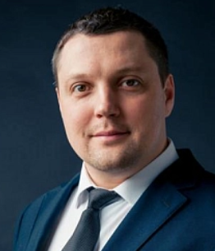
Депутат Законодательного Собрания Санкт-Петербурга VII созыва.
Избран в петербургский парламент по одномандатному избирательному округу № 21. Дата избрания - 19.09.2021.
Председатель постоянной комиссии по молодежной политике, делам общественных объединений и цифровизации, член комитета по законодательству.
До избрания в парламент - член Общественного совета при Губернаторе Санкт-Петербурга (Общественной палаты Санкт-Петербурга), руководитель аппарата Общественной палаты Санкт-Петербурга.
Является председателем Региональной ассоциации молодежных и детских общественных объединений "Санкт-Петербургский круглый стол молодежных и детских объединений".
Родился г. Салават Башкирской АССР.
2014 год - окончил юридический факультет СЗИУ РАНХиГС.
2019 год - окончил факультет государственного и муниципального управления СЗИУ РАНХиГС.
2010-2021 годы - член Общественного совета при Губернаторе Санкт-Петербурга (Общественной палаты Санкт-Петербурга).
2019-2020 годы - руководитель аппарата Общественной палаты Санкт-Петербурга.
Председатель Региональной ассоциации молодежных и детских общественных объединений "Санкт-Петербургский круглый стол молодежных и детских объединений".
С 2021 года по настоящее время - депутат Законодательного Собрания Санкт-Петербурга VII созыва.
Член фракции ЛДПР, председатель постоянной комиссии по молодежной политике, делам общественных объединений и цифровизации, член комитета по законодательству.
Женат. Воспитывает 2 детей.

Малькевич Александр Александрович
Единая Россия
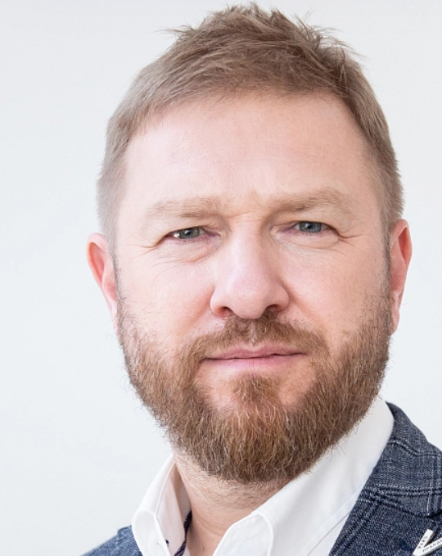
Депутат Законодательного Собрания Санкт-Петербурга VII созыва.
Избран в петербургский парламент по одномандатному избирательному округу № 18. Дата избрания – 08.09.2024.
До избрания в парламент - корреспондент, обозреватель, редактор отдела, руководитель СМИ Санкт-Петербурга, Ленинградской, Новгородской, Омской областей и Карачаево-Черкесской Республики, депутат муниципальных советов Санкт-Петербурга, заместитель председателя Комитета по печати и связям с общественностью Администрации Санкт-Петербурга, член Общественной палаты Российской Федерации VI, VII и VIII созывов (полномочия приостановлены), президент Фонда защиты национальных ценностей, председатель правления Фонда развития новых медиа.
Родился в г. Ленинграде.
Получил высшее образование в Северо-Западной академии государственной службы: факультет государственного и муниципального управления (1999), юридический факультет (2004).
С 1991 года работает в сфере масс-медиа: корреспондент, обозреватель, редактор отдела в ряде газет Санкт-Петербурга и Ленинградской области.
1998-2002 годы - главный редактор газеты для детей и подростков "Пять углов" (старейшая детская газета России "Ленинские искры").
2000-2008 годы - трижды избирался депутатом муниципальных советов Санкт-Петербурга (II и III созывов).
2002-2003 годы - заместитель председателя Комитета по печати и связям с общественностью Администрации Санкт-Петербурга.
2003-2007 годы - заместитель директора Медиацентра Северо-Западной академии государственной службы.
2007-2009 годы - главный редактор Санкт-Петербургского кабельного общественно-политического канала "Ваше общественное телевидение!". Как ведущий провёл более 350 часов в прямом эфире.
2010-2012 годы - генеральный директор автономной некоммерческой организации "Новгородское областное телевидение".
2013-2014 годы - руководитель холдинга "КЧР медиа", главный редактор группы "КЧР Медиа" (Карачаево-Черкесская Республика). Создатель и генеральный директор спутникового ТВ-канала "Архыз 24".
2014-2018 годы - генеральный директор АО "Омская региональная телерадиокомпания", затем – АО "Омские медиа", консолидировавшее государственные медиа-активы области.
С января 2021 года по сентябрь 2023 года – генеральный директор АО "Городское агентство по телевидению и радиовещанию" (телеканал "Санкт-Петербург" – обязательный общедоступный региональный ТВ-канал субъекта Российской Федерации).
С сентября 2023 года – советник губернатора Санкт-Петербурга по работе в новых регионах (на общественных началах).
С 2017 года до избрания депутатом Законодательного Собрания Санкт-Петербурга - член Общественной палаты Российской Федерации VI, VII и VIII созывов (с 2023 года – по т.н. "президентскому списку", полномочия приостановлены), первый заместитель председателя комиссии по развитию информационного сообщества, СМИ и массовых коммуникаций (в 2018-2020 годах – председатель комиссии по развитию информационного сообщества, СМИ и массовых коммуникаций).
2018-2023 годы – руководитель Рабочей группы Общественной палаты России по противодействию распространению недостоверной информации, общественному контролю и безопасности сети «Интернет».
С ноября 2020 года до избрания депутатом Законодательного Собрания Санкт-Петербурга — член Общественного совета Министерства цифрового развития, связи и массовых коммуникаций Российской Федерации.
С 2018 года - член Центрального совета Российского военно-исторического общества.
2019-2020 годы - президент Фонда защиты национальных ценностей.
С августа 2022 года по сентябрь 2024 года – председатель правления Фонда развития новых медиа.
С сентября 2024 года - депутат Законодательного Собрания Санкт-Петербурга VII созыва.
Член фракции "ЕДИНАЯ РОССИЯ", постоянной комиссии по вопросам правопорядка и законности, постоянной комиссии по образованию, культуре и науке, профильной комиссии по делам ветеранов.
Финалист первого конкурса "Лидеры России. Политика" (2020).
Заслуженный работник культуры Республики Ингушетия (2013).
Заслуженный журналист Карачаево-Черкесской Республики (2014).
Заслуженный журналист Омской области (2016).
Трехкратный лауреат Национальной премии в области медиа-бизнеса «Медиа-менеджер России» (2012, 2015) "за реализацию успешных социально-значимых проектов на региональном телевидении" и "создание регионального круглосуточного телеканала нового типа".
Победитель Всероссийского телевизионного конкурса "ТЭФИ-Регион": номинация "Ежедневная информационная программа" (2012), номинация "Телевидение и жизнь: социальная акция" (проект "Пропавший ведущий", 2016).
Награжден: орденом Мужества (2022), орденом "За заслуги перед Запорожской областью" II степени (2023), знаком отличия "За заслуги перед Донецкой Народной Республикой" III степени (2024).
Автор свыше 180 научных публикаций, в т.ч. пяти учебных пособий, пяти монографий и двух книг. Кандидат политических наук, доцент.

Мельникова Анастасия Рюриковна
Единая Россия
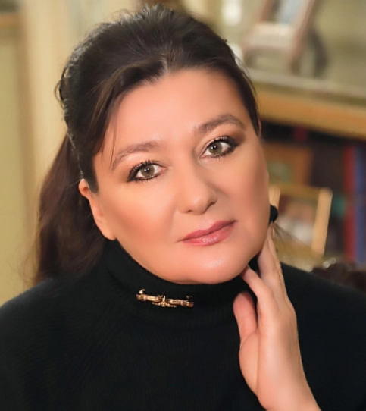
Депутат Законодательного Собрания Санкт-Петербурга V, VI, VII созывов.
Избрана в петербургский парламент VII созыва по единому избирательному округу. Дата избрания – 19.09.2021.
Заместитель председателя постоянной комиссии по образованию, культуре и науке, член постоянной комиссии по социальной политике и здравоохранению, профильной комиссии по делам ветеранов.
Актриса Государственного Академического Драматического Театра имени В.Ф. Комиссаржевской, киноактриса. Заслуженная артистка России.
Является членом районной Комиссии по землепользованию и застройке по Невскому району, членом Общественного совета при Комитете по молодежной политике и взаимодействию с общественными организациями, членом Общественного совета при Правительстве Санкт-Петербурга по вопросам отношения к животным, членом Координационного совета по делам инвалидов при Губернаторе Санкт-Петербурга, членом коллегии Комитета по культуре, членом Совета по культуре и искусству при Губернаторе Санкт-Петербурга.
Родилась в г. Ленинграде в семье служащих. Отец - профессор, хирург-онколог, мать - врач-радиолог. В 1986 году окончила среднюю школу №157, в том же году поступила в Ленинградский государственный институт театра, музыки и кинематографии на дневное отделение актерского факультета, класс профессора И.П. Владимирова.
В 1990 году окончила ЛГИТМиК, получив специальность "актер драматического театра и кино".
В 1993 году окончила аспирантуру на кафедре сценического движения ЛГИТМиКа.
С 1989 по 1991 год училась в театральном центре Юджина О'Нила (Коннектикут, США) и Дартмунтском Колледже в рамках российско-американской обменной программы. В 2015 году получила диплом магистра с отличием Санкт-Петербургского государственного экономического университета по направлению «Государственное и муниципальное управление».
В октябре 1993 года поступила в Государственный Академический Драматический Театр имени В.Ф. Комиссаржевской. Заслуженная артистка России.
Играет в антрепризных спектаклях: "Скандальное происшествие" в "Арт-Питере" Сергея Кошонина, Бернард Шоу «Миллионерша», "Казнить нельзя помиловать" и «На Брудершафт» театр "Алеко" А.Козырева, Г.Ибсен «Приведения» театр им.В.Ф.Комиссаржевской, Г. Ибсен «Пер Гюнт» на музыку Э.Грига в сопровождении оркестра «Классика» под управлением А.Канторова.
Снималась в таких картинах, как: "Афганский излом" (1991), "Дымъ" (1992), "Русский транзит" (1994), "Год собаки" (1994), "Мания Жизели" (1995), "Египетские ночи Владислава Ходасевича" (1997), "Улицы разбитых фонарей" (1997), "Улицы разбитых фонарей. Менты-3" (1997), "Чествование" (1999), "Бандитский Петербург. Фильм 1. Барон" (2000), "Агент национальной безопасности" (2000), "Идиот" (2003), "Опера. Хроники убойного отдела" (2004), "Всегда говори "всегда" " (2004), "Казус Кукоцкого" (2005), "Секретное поручение" (2006), "Казнить нельзя помиловать" (2007), "Сонька Золотая Ручка" (2007), "Бес" (2008), "Литейный, 4" (2008), "Только вперёд" (2008), "Посторонний" (2008), "Я покажу тебе Москву" (2009), "Глухарь. Приходи новый год!" (2009), "Рысь" (2010), «12 месяцев. Новая сказка» (2015), «Под электрическими облаками» (2015), «Сережка Казановы» (2015), «Птица» (2016), «Иван» (2016), «Сквозь черное стекло» (2018), «Спасти Ленинград» (2019), «Агата и сыск. Рулетка судьбы» (2020), «Дело» (2021), «Совесть» (2021), «Учености плоды» (2021), «Золотые соседи» (2022).
В 2006 году участвовала в телевизионном проекте «Танцы со звёздами». В 2007 году вела телепрограмму «Лихие 90-е» на НТВ. Вела передачу «Частный визит Анастасии Мельниковой» на телеканале 100-ТВ. С 22 сентября 2009 года по август 2010 года вела программу «Участок» на Первом канале.
В декабре 2011 года избрана депутатом Законодательного Собрания Санкт-Петербурга V созыва.
Являлась членом фракции "ЕДИНАЯ РОССИЯ", заместителем председателя постоянной комиссии по образованию, культуре и науке, членом комиссии по социальной политике и здравоохранению, профильной комиссии по делам ветеранов.
В сентябре 2016 года избрана депутатом Законодательного Собрания Санкт-Петербурга VI созыва по единому избирательному округу Санкт-Петербургского регионального отделения Всероссийской политической партии "ЕДИНАЯ РОССИЯ".
В сентябре 2021 года избрана депутатом Законодательного Собрания Санкт-Петербурга VII созыва.
Член фракции "ЕДИНАЯ РОССИЯ", заместитель председателя постоянной комиссии по образованию, культуре и науке, член постоянной комиссии по социальной политике и здравоохранению, профильной комиссии по делам ветеранов.
Входит в состав:
- районной Комиссии по землепользованию и застройке по Невскому району;
- Общественного совета при Комитете по молодежной политике и взаимодействию с общественными организациями;
- Общественного совета при Правительстве Санкт-Петербурга по вопросам отношения к животным;
- Координационного совета по делам инвалидов при Губернаторе Санкт-Петербурга;
- коллегии Комитета по культуре;
- Совета по культуре и искусству при Губернаторе Санкт-Петербурга.
Продолжает сниматься в кино, играть в театре. Занимается благотворительной деятельностью.
Воспитывает дочь.

Менделеева Любовь Юрьевна
Справедливая Россия - Патриоты - За правду
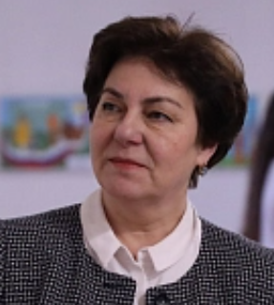
Депутат Законодательного Собрания Санкт-Петербурга VII созыва.
Избрана в петербургский парламент по единому избирательному округу. Дата избрания – 19.09.2021.
Член постоянной комиссии по экологии и природопользованию, постоянной комиссии по молодежной политике, делам общественных объединений и цифровизации.
До избрания в парламент - фармацевт, сотрудник органов законодательной власти Санкт-Петербурга и Российской Федерации.
Родилась в г. Ленинграде в семье коренных ленинградцев. Мама – житель блокадного Ленинграда.
Имеет высшее образование. После школы окончила Фармацевтическое училище и с 1983 года работала фармацевтом в аптеках Ленинграда.
В 2001 году окончила экономический факультет Санкт-Петербургского Горного института.
В 2008 году прошла профессиональную переподготовку в Северо-западной академии государственной службы.
С 1995 года в течение 26 лет работала в органах законодательной власти – в Законодательном Собрании Санкт-Петербурга, Совете Федерации ФСРФ, Государственной Думе ФСРФ.
С 2006 года по апрель 2023 года - член Партии Справедливая Россия - За Правду в Санкт-Петербурге.
С 2012 года по 2022 год председатель Контрольно-ревизионной комиссии регионального отделения Партии Справедливая Россия - За Правду в Санкт-Петербурге.
С 2011 года по апрель 2023 года - член Совета Местного отделения Партии "СПРАВЕДЛИВАЯ РОССИЯ - ЗА ПРАВДУ" на части территории Калининского района в МО Академическое, МО Северный и МО Прометей.
В сентябре 2021 года избрана депутатом Законодательного Собрания Санкт-Петербурга VII созыва.
Член фракции "СПРАВЕДЛИВАЯ РОССИЯ - ЗА ПРАВДУ", постоянной комиссии по экологии и природопользованию, постоянной комиссии по молодежной политике, делам общественных объединений и цифровизации.
Член Попечительского совета Санкт-Петербургского государственного бюджетного учреждения социального обслуживания населения «Центр социальной реабилитации инвалидов и детей-инвалидов Калининского района Санкт-Петербурга»
Награждена медалью «В память 300-летия Санкт-Петербурга», Благодарностью Председателя Совета Федерации ФС РФ С.М. Миронова (2011 год), Благодарностью Председателя Государственной Думы ФС РФ С.Е. Нарышкина (2013 год), Почетной грамотой Государственной Думы ФС РФ (2015 год), Благодарностью Губернатора Санкт-Петербурга (2024 год).
Имеет взрослую дочь и двух внуков.
Милюта Олег Эдвардович
Единая Россия
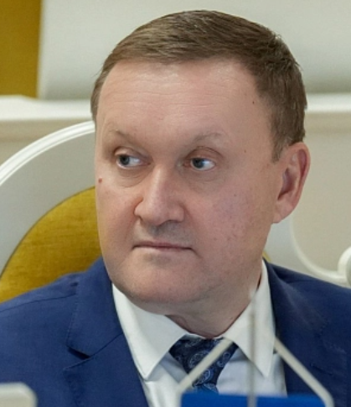
Депутат Законодательного Собрания Санкт-Петербурга VII созыва.
Избран в петербургский парламент по единому избирательному округу. Дата избрания - 19.09.2021.
Председатель редакционной комиссии, член комитета по законодательству, член постоянной комиссии по молодежной политике, делам общественных объединений и цифровизации.
До избрания в парламент - сотрудник коммерческих организаций, депутат Муниципального совета МО г. Колпино, заместитель Главы МО г. Колпино – председатель Муниципального совета, Глава МО г. Колпино.
Является членом президиума Союза городов воинской славы.
Родился в г. Калинин.
В 1991 году окончил факультет «Робототехнические системы и комплексы» Ленинградского ордена Ленина и ордена Красного Знамени механического института им. Маршала Советского Союза Д.Ф. Устинова.
В 2014 году окончил Российскую академию народного хозяйства и государственной службы при Президенте Российской Федерации по специальности "Государственное и муниципальное управление".
С 1995 по 2009 год работал в коммерческих организациях.
С 2004 по 2021 год являлся депутатом муниципального Совета внутригородского муниципального образования Санкт-Петербурга г. Колпино.
С 2009 по 2018 год занимал должность заместителя Главы муниципального образования г. Колпино – председателя Муниципального совета.
С 2018 по 2021 год являлся Главой муниципального образования г. Колпино, исполняющим полномочия председателя Муниципального совета.
Член президиума Союза городов воинской славы.
Исполнительный секретарь Колпинского местного (районного) отделения Партии «ЕДИНАЯ РОССИЯ», координатор мобилизационного регионального партийного проекта "Жители МКД".
Награжден Благодарностью и Почетной грамотой Губернатора Санкт-Петербурга, Грамотой Совета муниципальных образований Санкт-Петербурга, грамотами и благодарностями администрации Колпинского района Санкт-Петербурга, органов местного самоуправления и общественных организаций.
В 2021 году избран депутатом Законодательного Собрания Санкт-Петербурга VII созыва.
Член фракции "ЕДИНАЯ РОССИЯ", председатель редакционной комиссии, член комитета по законодательству, постоянной комиссии по молодежной политике, делам общественных объединений и цифровизации.
Женат, двое детей.

Новиков Александр Иванович
Справедливая Россия - Патриоты - За правду
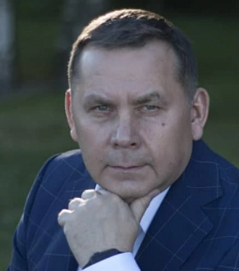
Депутат Законодательного Собрания Санкт-Петербурга VII созыва.
Избран в петербургский парламент по единому избирательному округу. Дата избрания – 19.09.2021.
Член комитета по законодательству, член постоянной комиссии по экологии и природопользованию.
До избрания в парламент - военнослужащий, сотрудник коммерческих и бюджетных организаций, руководитель ООО "ПетроСити".
Родился в г. Донецк (УССР).
В 1980 году окончил среднюю школу № 82 города Донецка и поступил в Ленинградское Суворовское военное училище.
По окончании Суворовского военного училища в 1982 году был направлен для дальнейшей учебы в Ленинградское высшее зенитное ракетное командное ордена Красной Звезды училище имени 60-летия Великого октября. Окончил его в 1986 году с отличием. По военной специальности — командная тактика. По гражданской — инженер по эксплуатации радиотехнических средств.
С 1986 по 1992 год проходил службу в Вооружённых силах в различных регионах от Дальнего Востока до Группы советских войск в Германии.
Окончил службу в 1992 году в воинском звании капитан.
После окончания службы в Вооруженных силах, окончил Ленинградский институт методов и техники управления по специальности "предприниматель".
В начале 1990-х годов работал на различных должностях в коммерческих и бюджетных предприятиях.
В 1996 году создал производственное предприятие "ПетроСити" по производству и реализации запасных частей для паровых турбин, которое возглавлял до избрания депутатом Законодательного Собрания Санкт-Петербурга VII созыва.
С 2005 года также занимал должность Президента "Фонда научных исследований «ХХI век", который занимается популяризацией науки и внедрением научных достижений в производство, а также выпускает научный журнал "Биосфера" и научно-популярный журнал "Машины и механизмы", пользующихся большой популярностью среди студентов и преподавателей вузов нашей страны.
В сентябре 2021 года избран депутатом Законодательного Собрания Санкт-Петербурга VII созыва.
Член фракции "СПРАВЕДЛИВАЯ РОССИЯ – ЗА ПРАВДУ", комитета по законодательству, постоянной комиссии по экологии и природопользованию.
С 1986 года женат на Новиковой Елене Ивановне. В браке имеет две дочери: Екатерина (1987 года рождения) и Анна (2008 года рождения).
Носов Владимир Николаевич
Единая Россия
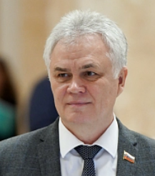
Депутат Законодательного Собрания Санкт-Петербурга VI, VII созывов.
Избран в петербургский парламент VII созыва по единому избирательному округу. Дата избрания – 19.09.2021.
Заместитель председателя постоянной комиссия по городскому хозяйству и созданию комфортной городской среды, член комитета по законодательству.
До избрания в парламент - военнослужащий, помощник руководителя управления Федеральной службы по техническому и экспортному контролю в СЗФО, сотрудник Аппарата Законодательного Собрания Санкт-Петербурга.
Родился в г. Грозный.
В 1985 году окончил Армавирское высшее военное авиационное Краснознаменное училище лётчиков.
В 2007 году окончил Военно-воздушную академию им. Ю.А. Гагарина.
Проходил службу в Вооруженных Силах СССР и РФ на различных должностях летного состава, начиная с Дальнего Востока и до Северного Кавказа.
2006-2010 годы - командир Российской авиационной базы "Кант" в Киргизской республике.
Службу закончил в должности командира штурмового авиационного полка в 2013 году, в звании полковника. После увольнения в запас работал в Федеральной службе по техническому и экспортному контролю в СЗФО в должности помощника руководителя управления.
С 2014 года на различных должностях в Аппарате Законодательного Собрания Санкт-Петербурга.
2016-2021 годы - депутат Законодательного Собрания Санкт-Петербурга VI созыва по единому избирательному округу.
Входил в состав фракции "ЕДИНАЯ РОССИЯ", комитета по законодательству, постоянной комиссии по городскому хозяйству, градостроительству и имущественным вопросам.
Являлся руководителем регионального исполнительного комитета, заместителем Секретаря Санкт-Петербургского регионального отделения политической партии "ЕДИНАЯ РОССИЯ".
С 2021 год по настоящее время - депутат Законодательного Собрания Санкт-Петербурга VII созыва по единому избирательному округу.
Член фракции "ЕДИНАЯ РОССИЯ", заместитель председателя постоянной комиссии по городскому хозяйству и созданию комфортной городской среды, член комитета по законодательству.
Кандидат политических наук.
Награжден: орденами Мужества, "За военные заслуги", медалями "За боевые заслуги", Нестерова. Ветеран боевых действий.
Женат, трое детей.
Павлов Дмитрий Геннадьевич
Руководитель фракции
Новые люди
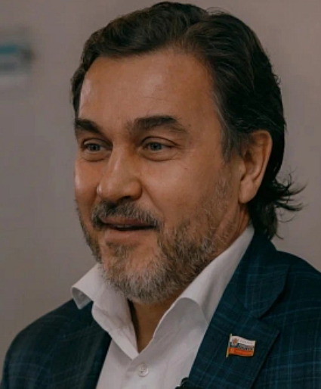
Депутат Законодательного Собрания Санкт-Петербурга VII созыва.
Избран в петербургский парламент по одномандатному избирательному округу №24. Дата избрания – 19.09.2021.
Руководитель фракции "Новые люди", заместитель председателя постоянной комиссии по градостроительству, земельным и имущественным вопросам, член постоянной комиссии по транспорту и развитию транспортной инфраструктуры.
До избрания в парламент - основатель и руководитель компании "Колвэй", депутат МС МО г. Пушкин, вице-президент Торгово-промышленной палаты гг. Пушкина и Павловска, председатель Совета по экономическому и социальному развитию.
Лидер партии "Новые люди" в Санкт-Петербурге.
Родился в г. Ленинграде.
Окончил Российскую академию народного хозяйства и государственной службы при Президенте РФ по специальности "Государственное и муниципальное управление", ИМИСП – программу "Стратегическое управление".
В 1993 году основал и возглавил компанию "Колвэй" (инвестиции и операции с недвижимостью).
С 2011 года по 2018 год - соорганизатор конференций "Сохранение культурно-исторического наследия и устойчивое благополучное развитие Пушкинского района".
С 2012 года сконцентрировал вектор развития компании "Колвэй" на создании общественно значимых объектов.
С 2012 года по 2017 год - вице-президент Торгово-промышленной палаты гг. Пушкина и Павловска, председатель Совета по экономическому и социальному развитию.
Председатель попечительского совета при СПб ГУ "Центр социальной реабилитации инвалидов и детей-инвалидов Пушкинского района", который способствует социализации и приобщению людей с ограниченными возможностями к активной жизни.
Председатель Попечительского совета ежегодного фестиваля изобразительного творчества "Царскосельский вернисаж" для людей с ограниченными возможностями.
В 2014 году избран депутатом МС МО г. Пушкин.
С 2019 года организовал серию легкоатлетических забегов. Среди наиболее известных Международный легкоатлетический забег "Царскосельский марафон", "Арена Марафон", "Павловский забег".
В 2019 году повторно избран депутатом МС МО г. Пушкин.
В 2021 году стал лидером партии "Новые Люди" в Санкт-Петербурге.
В сентябре 2021 года избран депутатом Законодательного Собрания Санкт-Петербурга VII созыва по одномандатному избирательному округу №24.
Руководитель фракции "Новые люди", заместитель председателя постоянной комиссии по градостроительству, земельным и имущественным вопросам, член постоянной комиссии по транспорту и развитию транспортной инфраструктуры.

Панов Дмитрий Вячеславович
Новые люди
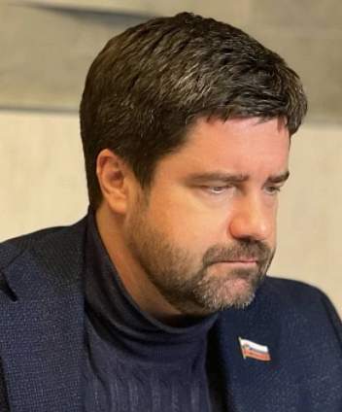
Депутат Законодательного Собрания Санкт-Петербурга VII созыва.
Избран в петербургский парламент по единому избирательному округу. Дата избрания – 19.09.2021.
Председатель профильной комиссии по инвестициям, член постоянной комиссии по промышленности, экономике и предпринимательству, член бюджетно-финансового комитета.
До избрания в парламент - сотрудник организаций в сфере недвижимости и девелопмента, руководитель Группы компаний "Доверие".
Родился в г. Ленинграде.
В 2004 году окончил Санкт-Петербургский Государственный Университет Путей Сообщения, факультет "Управление процессами перевозок".
В 2016 году получил степень МВА "Проектный менеджмент" в Санкт-Петербургском Международном институте менеджмента.
С 2002 по 2021 год работал в сфере недвижимости и девелопмента, в том числе с 2014 по 2021 год возглавлял Группу компаний "Доверие".
С 2016 года вступил в состав участников Общероссийской общественной организации "Деловая Россия", с 2017 года становится председателем Санкт-Петербургского регионального отделения, а с 2019 года – координатором "Деловой России" по Северо-Западному федеральному округу.
С 2016 года является членом НП «Российская гильдия управляющих и девелоперов».
Выступает в качестве постоянного участника совещательных и коллегиальных органов как на уровне Санкт-Петербурга и СЗФО, так и на федеральном уровне, а именно:
– член рабочей группы Государственного совета Российской Федерации по направлению "Строительство, жилищно-коммунальное хозяйство, городская среда".
– член рабочей подгруппы по направлению "Высшее образование" рабочей группы Государственного совета Российской Федерации по направлению "Образование и наука".
– член подгруппы "Инвестиционная политика и обеспечение доступности финансирования" Государственного совета Российской Федерации по направлению "Промышленность".
– член Совета по стратегическому планированию и проектам при Губернаторе Санкт-Петербурга.
– член Президиума Штаба по улучшению условий ведения бизнеса в Санкт-Петербурге, заместитель руководителя рабочей группы "Улучшение предпринимательского климата в сфере строительства" Штаба.
– член Межведомственной рабочей группы по защите прав предпринимателей при Управлении Генеральной Прокуратуры РФ в СЗФО.
– член Общественно-консультативного совета при Санкт-Петербургском УФАС России.
– член Морского Совета при Правительстве Санкт-Петербурга.
– член рабочей группы «Региональная политика в сфере малого и среднего предпринимательства» комиссии Государственного Совета Российской Федерации по направлению "Малое и среднее предпринимательство".
– член подкомиссии "Региональная промышленная политика" комиссии Государственного Совета Российской Федерации по направлению "Промышленность".
Является членом Попечительского совета Всемирного клуба петербуржцев.
Член фракции "Новые люди".
Председатель профильной комиссии по инвестициям, член постоянной комиссии по промышленности, экономике и предпринимательству, член бюджетно-финансового комитета.
Воспитывает дочь.

Рассудов Александр Николаевич
Заместитель руководителя фракции
КПРФ
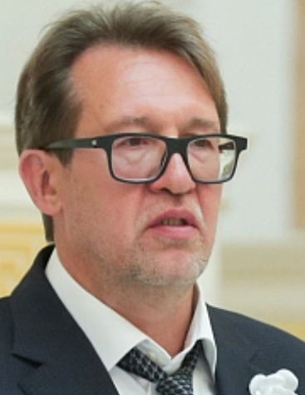
Депутат Законодательного Собрания Санкт-Петербурга VI, VII созывов.
Избран в петербургский парламент VII созыва по единому избирательному округу. Дата избрания – 19.09.2021.
Член комитета по законодательству, постоянной комиссии по градостроительству, земельным и имущественным вопросам.
До избрания в парламент - специалист ГУ "Городское управление инвентаризации и оценки недвижимости", главный специалист-юрисконсульт арбитражного отдела Юридического управления Комитета по управлению городским имуществом Администрации Санкт-Петербурга, начальник юридического отдела ОАО "Стэнли Пропети Корпорэйшен", генеральный директор и партнёр ООО "Райтмарк груп", председателя совета директоров ГК "Лидер Групп".
Коренной ленинградец, родился в семье инженера и библиотекаря.
В 1999 году окончил юридический факультет Санкт-Петербургского государственного университета.
В 2007 году получил диплом Высшей школы менеджмента СПбГУ об окончании программы "Мастер делового администрирования - Master of business administration (MBA)".
Профессиональную деятельность начал в 1998 году как специалист ГУ "Городское управление инвентаризации и оценки недвижимости". Позже был главным специалистом-юрисконсультом арбитражного отдела Юридического управления Комитета по управлению городским имуществом Администрации Санкт-Петербурга.
В 2003 году назначен начальником юридического отдела ОАО "Стэнли Пропети Корпорэйшен".
С 2006 года занимал должность генерального директора и партнёра ООО "Райтмарк груп".
С 2007 года сотрудничал с компанией ГК "Лидер Групп", где с 2015 года занимал пост председателя совета директоров, отвечая за стратегические вопросы развития.
Член политической партии "КОММУНИСТИЧЕСКАЯ ПАРТИЯ РОССИЙСКОЙ ФЕДЕРАЦИИ".
В сентябре 2016 года избран депутатом Законодательного Собрания Санкт-Петербурга VI созыва по единому избирательному округу от Санкт-Петербургского городского отделения политической партии "КОММУНИСТИЧЕСКАЯ ПАРТИЯ РОССИЙСКОЙ ФЕДЕРАЦИИ".
В сентябре 2021 года избран депутатом Законодательного Собрания Санкт-Петербурга VII созыва по единому избирательному округу от Санкт-Петербургского городского отделения политической партии "КОММУНИСТИЧЕСКАЯ ПАРТИЯ РОССИЙСКОЙ ФЕДЕРАЦИИ".
Член фракции "КПРФ", комитета по законодательству, постоянной комиссии по градостроительству, земельным и имущественным вопросам.
Женат, воспитывает двух сыновей.

Рахова Елена Алексеевна
Единая Россия
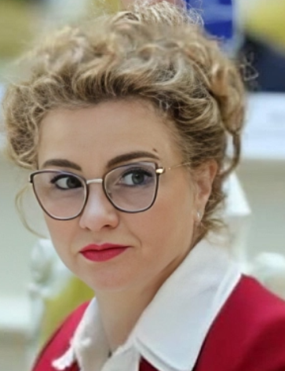
Депутат Законодательного Собрания Санкт-Петербурга V, VI, VII созывов.
Избрана в петербургский парламент VII созыва по одномандатному избирательному округу № 7. Дата избрания - 19.09.2021.
Председатель профильной комиссии по туристской индустрии, член постоянной комиссии по промышленности, экономике и предпринимательству, член постоянной комиссии по молодежной политике, делам общественных объединений и цифровизации.
До избрания в парламент - сотрудник РК ВЛКСМ, секретарь исполкома, заместитель Председателя Совета народных депутатов, заместитель Главы администрации Курортного района, сотрудник Санкт-Петербургской избирательной комиссии, первый заместитель руководителя Канцелярии Губернатора Санкт-Петербурга – представитель Губернатора Санкт-Петербурга в Законодательном Собрании Санкт-Петербурга, заместитель, первый заместитель Главы администрации Калининского района Санкт-Петербурга.
Родилась в г. Алма-Ате в многодетной семье.
Отец – Алексей Перекопский – в начале Великой Отечественной войны ушел добровольцем на фронт. Воевал на Ленинградском фронте, где получил тяжелое ранение и стал инвалидом.
Мать – Надежда Орлова, филолог. В военное время работала медсестрой. Родители познакомились в Ленинграде, в госпитале зимой 1942 года.
После демобилизации отца семья эвакуировалась в Алма-Ату, где родители прожили всю жизнь, вырастив пятерых детей. После войны отец возглавлял передвижную механизированную колонну, мать преподавала русский язык и литературу в школе, получила звание «Заслуженный учитель СССР».
Е. А. Рахова – четвертый ребенок в многодетной семье. В школьные годы окончила музыкальную школу по классу фортепиано, стала кандидатом в мастера спорта по художественной гимнастике.
В 1977 году с золотой медалью окончила школу.
Имеет три высших образования:
в 1985 году окончила Московскую высшую школу профсоюзного движения им. Шверника, получив диплом экономиста.
в 1996 году – Санкт-Петербургский государственный университет по специальности «менеджер государственного и муниципального управления».
в 2004 году – Санкт-Петербургский юридический институт Генеральной прокуратуры Российской Федерации по специальности «юрист».
В 1987 – 2001 годах работала в Курортном районе: в РК ВЛКСМ, секретарём исполкома, заместителем Председателя Совета народных депутатов, заместителем Главы администрации Курортного района.
В 2001 – 2004 годах работала в Санкт-Петербургской избирательной комиссии, первым заместителем руководителя Канцелярии Губернатора Санкт-Петербурга – представителем Губернатора Санкт-Петербурга в Законодательном Собрании Санкт-Петербурга.
С 2004 по 2013 год занимала пост заместителя, первого заместителя Главы администрации Калининского района Санкт-Петербурга по социальным вопросам.
При непосредственном участии Елены Раховой в районе было построено и капитально отремонтировано 14 школ и детских садов, 42 современных пришкольных стадиона, принял зрителей после капитального ремонта детский театр «Аквариум», были модернизированы 6 филиалов библиотек. Район получил ряд крупных социальных объектов.
В сентябре 2013 года Е.А. Рахова получила мандат депутата Законодательного Собрания Санкт-Петербурга V созыва.
Награждена Почетным знаком «За заслуги перед Калининским районом Санкт-Петербурга».
За образцовое выполнение служебных обязанностей, многолетний добросовестный труд и высокий профессионализм Е.А. Рахова награждена многочисленными благодарностями, почетными грамотами, памятными медалями и знаками:
- Президента Российской Федерации, Губернатора Санкт-Петербурга, Председателя Законодательного Собрания Санкт-Петербурга;
- Совета муниципальных образований Санкт-Петербурга (памятная медаль «20 лет местному самоуправлению Санкт-Петербурга»);
- Отдела УФСБ России по Санкт-Петербургу и Ленинградской области («70 лет отделу в Калининском районе УФСБ России по городу Санкт-Петербургу и Ленинградской области»).
Победитель конкурса «Женщина года – 2013» в номинации «Общественная деятельность».
В сентябре 2016 года Е.А. Рахова была избрана депутатом Законодательного Собрания Санкт-Петербурга VI созыва по одномандатному избирательному округу № 7.
В сентябре 2021 года Е.А. Рахова была избрана депутатом Законодательного Собрания Санкт-Петербурга VII созыва по одномандатному избирательному округу № 7.
Член фракции "ЕДИНАЯ РОССИЯ", председатель профильной комиссии по туристской индустрии, член постоянной комиссии по промышленности, экономике и предпринимательству, постоянной комиссии по молодежной политике, делам общественных объединений и цифровизации.
Член постоянного комитета Парламентской Ассоциации Северо-Запада России (ПАСЗР) по культурной политике и туризму.
Член территориальной рабочей группы Координационного совета по местному самоуправлению при Губернаторе Санкт-Петербурга в Красногвардейском районе Санкт-Петербурга.
Действительный государственный советник Санкт-Петербурга 3-го класса.
За заслуги в развитии физической культуры и спорта, активную общественную деятельность в декабре 2019 награждена Почетной грамотой Президента Российской Федерации.
Ветеран труда.
Увлекается горными лыжами, велосипедными прогулками, классической музыкой и чтением.
Имеет взрослую дочь.

Ржаненков Александр Николаевич
Единая Россия
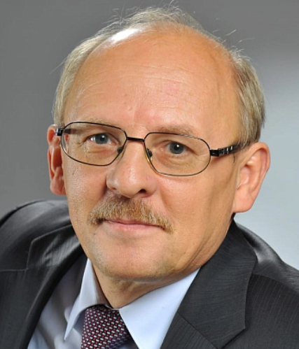
Депутат Законодательного Собрания Санкт-Петербурга VII созыва.
Избран в петербургский парламент по одномандатному избирательному округу № 2. Дата избрания - 19.09.2021.
Председатель постоянной комиссии по социальной политике и здравоохранению, член комитета по законодательству.
В прошлом - работник Ленинградского адмиралтейского объединения, заведующий организационным отделом исполкома, заместитель председателя исполкома, председатель Октябрьского районного совета народных депутатов, заместитель Главы администрации Октябрьского района, заместитель председателя Комитета по социальным вопросам мэрии Санкт-Петербурга, председатель Комитета по труду и социальной защите Санкт-Петербурга, председатель Комитета по социальной политике Санкт-Петербурга.
Родился в Смоленской области.
В 1988 году окончил Ленинградский кораблестроительный институт по специальности "инженер-механик", в 1992 году - Санкт Петербургский институт государственного и муниципального управления Северо-Западного кадрового центра по специальности "политолог", в 2002 году – Северо-Западную академию государственной службы по специальности "юриспруденция".
Начал трудовой путь на Ленинградском адмиралтейском объединении в 1975 году, куда вернулся в 1980 году после службы в военно-морском флоте.
С 1984 года работал в Октябрьском РК ВЛКСМ, с 1987 года трудился в исполкоме Октябрьского райсовета народных депутатов заведующим организационным отделом, заместителем председателя Исполкома, Председателем райсовета, заместителем главы администрации Октябрьского района.
В 1994 году был назначен на должность заместителя председателя Комитета по социальным вопросам мэрии Санкт-Петербурга. С тех пор по настоящее время трудится в социальной сфере города.
В 2006 году назначен председателем Комитета по труду и социальной защите Санкт-Петербурга, в 2009 году – председателем Комитета по социальной политике Санкт-Петербурга.
В сентябре 2021 года избран депутатом Законодательного Собрания Санкт-Петербурга VII созыва по одномандатному избирательному округу № 2.
Член фракции "ЕДИНАЯ РОССИЯ", председатель постоянной комиссии по социальной политике и здравоохранению, член комитета по законодательству.
Указом Президента Российской Федерации награжден орденом Александра Невского, медалью ордена "За заслуги перед Отечеством" I степени, медалью ордена "За заслуги перед Отечеством" II степени, медалью "За безупречный труд и отличие" III степени. Трижды победитель конкурса народного голосования "Петербургский чиновник".
Увлекается цветоводством, баскетболом, регулярно играет в составе любительской футбольной команды, преданный фанат ФК "Зенит".
Женат, имеет сына, дочь и четверых внуков.

Рудаков Антон Юрьевич
Единая Россия
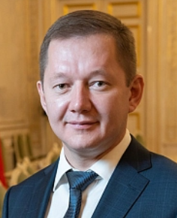
Депутат Законодательного Собрания Санкт-Петербурга VII созыва.
Избран в петербургский парламент по единому избирательному округу. Дата избрания – 19.09.2021.
Заместитель председателя постоянной комиссии по организации публичной власти и административно-территориальному устройству, член постоянной комиссии по образованию, культуре и науке, профильной комиссии по вопросам физической культуры и спорта.
До избрания в парламент - юрист в строительной организации, помощник адвоката Санкт-Петербургской коллегии адвокатов, главный специалист-юрисконсульт контрольной группы Законодательного Собрания Санкт-Петербурга управления организационного обеспечения Аппарата Законодательного Собрания Санкт-Петербурга, председатель Избирательной комиссии муниципального образования № 53, председатель Территориальной избирательной комиссии №24, глава местной администрации МО Народный, заместитель главы администрации Невского района.
Родился в г. Кирово-Чепецк Кировской области.
2007 год - окончил Санкт-Петербургский государственный университет и Самарский муниципальный институт управления.
2003-2007 годы - юрист в строительной организации, помощник адвоката Санкт-Петербургской коллегии адвокатов.
2007-2009 годы - главный специалист-юрисконсульт контрольной группы Законодательного Собрания Санкт-Петербурга управления организационного обеспечения Аппарата Законодательного Собрания Санкт-Петербурга.
2010-2014 годы - председатель Избирательной комиссии муниципального образования № 53 Санкт-Петербурга.
2014-2019 годы - председатель Территориальной избирательной комиссии №24.
2019-2020 годы - глава Местной администрации Муниципального округа Народный.
2020-2021 годы - заместитель главы администрации Невского района Санкт-Петербурга.
С 2021 года по настоящее время - депутат Законодательного Собрания Санкт-Петербурга VII созыва по единому избирательному округу в территориальной группе по округу №23.
Член фракции "ЕДИНАЯ РОССИЯ", заместитель председателя постоянной комиссии по организации публичной власти и административно-территориальному устройству, член постоянной комиссии по образованию, культуре и науке, профильной комиссии по вопросам физической культуры и спорта.
Член политической партии "ЕДИНАЯ РОССИЯ".
Женат. Старшая дочь - школьница, младший сын – школьник.

Рябоконь Андрей Алексеевич
Единая Россия
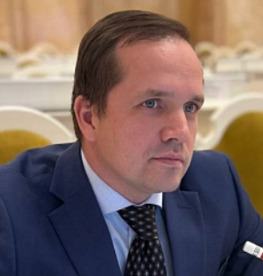
Депутат Законодательного Собрания Санкт-Петербурга VII созыва.
Избран в петербургский парламент по одномандатному избирательному округу № 15. Дата избрания – 19.09.2021.
Заместитель председателя бюджетно-финансового комитета, член комиссии по экологии и природопользованию.
До избрания в парламент - служащий МВД РФ, сотрудник аппарата Уполномоченного по правам человека в Санкт-Петербурге, советник Уполномоченного по правам ребенка в Санкт-Петербурге, депутат МО "Муринское сельское поселение" Всеволожского района Ленинградской области, руководитель регионального исполкома Общероссийского народного фронта в Санкт-Петербурге, советник губернатора Санкт-Петербурга.
Является сопредседателем регионального отделения Общероссийского народного фронта в Санкт-Петербурге.
Родился в г. Ленинграде.
2003 год - окончил Санкт-Петербургскую государственную академию физической культуры имени П.Ф. Лесгафта.
2005 год - окончил Санкт-Петербургский Государственный университет по направлению "политическая психология".
2014 год - окончил Санкт-Петербургскую юридическую академию по специальности "юриспруденция".
2000-2008 годы - служба в органах внутренних дел Российской Федерации.
2009-2010 годы - сотрудник аппарата Уполномоченного по правам человека в Санкт-Петербурге.
2010-2015 годы - советник Уполномоченного по правам ребенка в Санкт-Петербурге.
2009-2014 годы - депутат муниципального образования "Муринское сельское поселение" Всеволожского района Ленинградской области.
2016-2018, 2019-2021 годы - руководитель регионального исполкома Общероссийского народного фронта в Санкт-Петербурге.
2018-2019 годы - советник губернатора Санкт-Петербурга. За заслуги в работе награжден Почетной грамотой губернатора Санкт-Петербурга.
За социальную поддержку жителей Северной столицы в период распространения коронавирусной инфекции награжден Благодарностью Президента Российской Федерации, за волонтерскую работу удостоен памятной медали "Мы Вместе".
Сопредседатель регионального отделения Общероссийского народного фронта в Санкт-Петербурге.
С 2021 год по настоящее время - депутат Законодательного Собрания Санкт-Петербурга VII созыва по одномандатному избирательному округу № 15.
Член фракции "ЕДИНАЯ РОССИЯ", заместитель председателя бюджетно-финансового комитета, член комиссии по экологии и природопользованию.
Мастер спорта по плаванию.
Женат.

Сергеева Вера Владимировна
Единая Россия
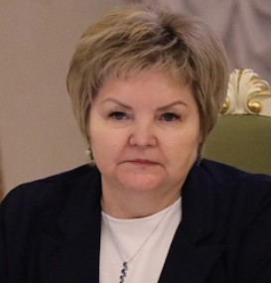
Депутат Законодательного Собрания Санкт-Петербурга VI, VII созывов.
Избрана в петербургский парламент VII созыва по единому избирательному округу. Дата избрания – 19.09.2021.
Заместитель председателя постоянной комиссии по вопросам правопорядка и законности, член бюджетно-финансового комитета.
До избрания в парламент - сотрудник МВД России, депутат муниципального совета МО Пискаревка, глава МО Пискаревка, исполняющая полномочия председателя муниципального совета МО Пискаревка.
Родилась в г. Ленинграде.
Окончив 8-летнюю школу, устроилась работать на прядильно-ниточный комбинат им. С.М. Кирова. Работая на 1-ой фабрике прядильно-ниточного комбината, параллельно училась в школе рабочей молодежи № 72. В 1975 году, получив полное среднее образование, перешла работать в 21 отдел милиции на должность старшего делопроизводителя. За время работы в отделе милиции окончила Санкт-Петербургскую Высшую школу милиции МВД РФ на заочном отделении по специальности "юрист".
В милиции прошла путь от инспектора канцелярии в отделе милиции до начальника секретариата УВД Калининского района. В 1990 году была аттестована и назначена на должность инспектора по делам несовершеннолетних, а в 1992 году – дознавателем. С 1997 года – заместитель начальника по кадровой и воспитательной работе 21 отдела милиции.
2000-2016 годы - депутат муниципального совета муниципального образования Пискаревка. В октябре 2001 года приостановила службу в органах внутренних дел, в соответствии с Законом "О милиции", и перешла работать в муниципальный совет. С 2005 года бессменно была главой муниципального образования, исполняющего полномочия председателя муниципального совета.
Автор концепции серии книг "Память сердца" с воспоминаниями жителей муниципального образования Пискаревка о Великой Отечественной войне, о блокаде Ленинграда. В период с 2006 по 2015 год выпущено 9 книг. В написании серии книг за 10 лет приняли участие 599 ветеранов.
В 2013 году инициировала подготовку к проведению гражданской акции Бессмертный полк. На территории муниципального образования Пискаревка начали формировать свой Бессмертный полк, который 9 мая 2013 года прошел по проспекту Непокоренных и принял участие в Вахте памяти на Пискаревском мемориальном кладбище.
Сентябрь 2016 года - избрана депутатом Законодательного Собрания Санкт-Петербурга VI созыва.
Сентябрь 2021 года - избрана депутатом Законодательного Собрания Санкт-Петербурга VII созыва.
Член фракции "ЕДИНАЯ РОССИЯ", заместитель председателя постоянной комиссии по вопросам правопорядка и законности, член бюджетно-финансового комитета.
Победитель третьего открытого конкурса "Петербургский чиновник" (2014 год) в номинации "Муниципальный чиновник".
Награждена нагрудным знаком "За отличную службу в МВД", Благодарностями Законодательного Собрания Санкт-Петербурга и за существенный личный вклад в экономическое, научное и культурное развитие Санкт-Петербурга, многолетнюю плодотворную деятельность в сфере организации местного самоуправления в Санкт-Петербурге, Губернатора Санкт-Петербурга за многолетний труд и большой вклад в совершенствование законотворческой деятельности в Санкт-Петербурге, медалями "Ветеран труда", "В память 300-летия Санкт-Петербурга", "За заслуги в проведении Всероссийской переписи населения".
Удостоена медали ордена "За заслуги перед Отечеством" II степени.
Не замужем. Двое детей, девять внуков.

Соловьев Антон Владимирович
Единая Россия
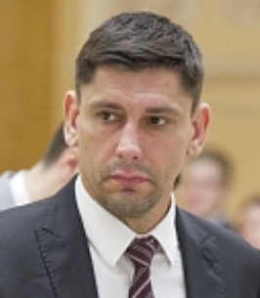
Депутат Законодательного Собрания Санкт-Петербурга VII созыва.
Избран в петербургский парламент VII созыва по единому избирательному округу. Дата избрания - 19.09.2021.
Председатель профильной комиссии по вопросам физической культуры и спорта, член бюджетно-финансового комитета, член постоянной комиссии по образованию, культуре и науке.
До избрания в парламент - сотрудник коммерческих и государственных организаций, директор СПб ГБУ "Центр физической культуры, спорта и здоровья Фрунзенского района", заместитель председателя Совета директоров Центров физкультуры, спорта и здоровья в Санкт-Петербурге.
Родился в г. Ленинграде.
2005 год - окончил НГУ им. П.Ф. Лесгафта по специализации "Теория и методика спортивно-боевых единоборств"
2016 год - окончил СЗИУ РАНХиГС при Президенте РФ по направлению "Государственное и муниципальное управление".
2003-2021 год - работа в коммерческих и государственных организациях (с 2008 года - директор Санкт-Петербургского государственного бюджетного учреждения "Центр физической культуры, спорта и здоровья Фрунзенского района").
В 2020 году был инициатором создания, а в 2021 году стал заместителем председателя Совета директоров Центров физкультуры, спорта и здоровья в Санкт-Петербурге.
С 2012 года - общественная деятельность - является учредителем и сопредседателем регионального штаба ОНФ в Санкт-Петербурге, членом штаба общественного движения "Бессмертный полк России" в Санкт-Петербурге.
С 2019 года - координатор штаба по рассмотрению обращений в г. Санкт-Петербург на Прямую линию Президента проекта ОНФ "Прямая линия. Продолжение".
С марта 2020 года - координатор волонтерского штаба ОНФ акции #МЫВМЕСТЕ в Санкт- Петербурге.
Награжден медалью "За бескорыстный вклад в организацию Общероссийской акции взаимопомощи #МыВместе" и грамотой за подписью Президента РФ В.В. Путина. Награжден нагрудным знаком "За заслуги в развитии физической культуры и спорта Санкт-Петербурга" и премией Правительства Санкт- Петербурга "За вклад в развитие физической культуры и спорта Санкт-Петербурга".
С 2021 года по настоящее время - депутат Законодательного Собрания Санкт-Петербурга VII созыва.
Член фракции "ЕДИНАЯ РОССИЯ", председатель профильной комиссии по вопросам физической культуры и спорта, член постоянной комиссии по образованию, культуре и науке, бюджетно-финансового комитета.
Мастер спорта России международного класса по киокусинкай.
Мастер спорта России по джиу-джитсу.
Женат, воспитывает 2-х детей.

Ходосок Александр Владимирович
Единая Россия
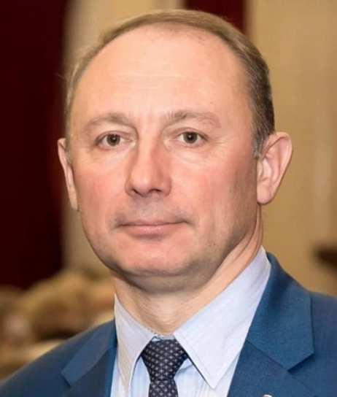
Депутат Законодательного Собрания Санкт-Петербурга VI, VII созывов.
Избран в петербургский парламент VII созыва по одномандатному избирательному округу №10. Дата избрания - 19.09.2021.
Председатель постоянной комиссии по городскому хозяйству и созданию комфортной городской среды, член постоянной комиссии по транспорту и развитию транспортной инфраструктуры.
До избрания в парламент - заместитель командира 2-й бригады ПВО 6-й Армии ВВС и ПВО, заместитель Главы администрации муниципального образования Рощинское городское поселение Выборгского района Ленинградской области, Глава муниципального образования - председатель муниципального совета города Зеленогорска.
Родился в д Чурилово Узденского района Минской области в семье работников сельского хозяйства. Отец - Ходосок Владимир Иванович, в прошлом председатель колхоза. Мать - Ходосок Вера Васильевна.
1991 год - окончил Минское высшее инженерное зенитное ракетное училище ПВО по специальности "Радиотехнические средства - радиоинженер".
2003 год - окончил Военный университет противовоздушной обороны имени Маршала Советского Союза Жукова Г.К. - "Специалист в области управления – "Управление воинскими частями и соединениями "Противовоздушная оборона военно-воздушных сил".
2008 год - окончил Северо-Западную академию государственной службы по специальности "Государственное управление и государственная служба".
1991-2009 годы - служба в войсковой части 03216 (Санкт-Петербург, г. Зеленогорск, п/о Красавица) в должностях: от начальника расчета до командира войсковой части ПВО.
2010-2011 годы - служба в должности заместителя командира 2-й бригады ПВО 6-й Армии ВВС и ПВО.
Полковник запаса. Ветеран военной службы.
2009 год - избран депутатом Муниципального Совета города Зеленогорска.
С 2011 года занимал должность заместителя Главы администрации муниципального образования Рощинское городское поселение Выборгского района Ленинградской области.
2013 год - Глава муниципального образования – председатель муниципального совета города Зеленогорска.
2016-2021 годы - депутат Законодательного Собрания Санкт-Петербурга VI созыва по одномандатному избирательному округу №10.
Замещал должности заместителя председателя комиссии по городскому хозяйству, градостроительству и имущественным вопросам, был членом постоянной комиссии по промышленности, экономике и предпринимательству и профильной комиссии по туристской индустрии.
Награжден ведомственными медалями Министерства обороны "За отличие в военной службе" и "За воинскую доблесть".
За заслуги в укреплении обороноспособности страны и высокие личные показатели в служебной деятельности Указом Президента Российской Федерации от 14 октября 2008 года № 1474 награжден Орденом "За военные заслуги".
За высокие показатели в деятельности имеет Благодарности от губернаторов Санкт-Петербурга и Ленинградской области, Председателя Законодательного Собрания Санкт-Петербурга, главы администрации Курортного района Санкт-Петербурга.
Православный. Награжден "Серебряной медалью святого первоапостольного Петра" и медалью "В память о воссоздании Кронштадтского морского собора".
С 2021 года по настоящее время - депутат Законодательного Собрания Санкт-Петербурга VII созыва по одномандатному избирательному округу №10.
Член фракции "ЕДИНАЯ РОССИЯ", председатель постоянной комиссии по городскому хозяйству и созданию комфортной городской среды, член постоянной комиссии по транспорту и развитию транспортной инфраструктуры.
Женат, двое детей.

Цивилёв Алексей Николаевич
Единая Россия
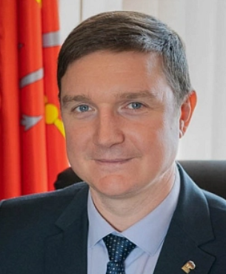
Депутат Законодательного Собрания Санкт-Петербурга VI, VII созыва.
Избран в петербургский парламент по единому избирательному округу. Дата избрания - 19.09.2021.
Председатель постоянной комиссии по транспорту и развитию транспортной инфраструктуры, член бюджетно-финансового комитета.
До избрания в парламент - педагог-организатор ПМК "Ровесник" (Адмиралтейский район), помощник депутата Законодательного Собрания Санкт-Петербурга, депутат Муниципального совета МО Княжево, Глава местной администрации МО Княжево.
Является председателем Санкт-Петербургского Регионального отделения Всероссийской общественной организации "Союз Пешеходов России".
Родился в г. Ленинграде в семье инженеров.
Окончил Санкт-Петербургский государственный политехнический университет по специальности "котло- и реакторостроение". Учебу в университете совмещал с трудовой деятельностью, работал на электростанции слесарем, затем мастером, занимался технологическим ремонтом трубопроводов. Проходил учебу в аспирантуре, руководил модернизацией котельной, связанной с переходом на сжигание экологических видов топлива.
2012 год - окончил Северо-Западную академию государственной службы при Президенте Российской Федерации по специальности "юриспруденция".
Со студенческих лет занимался молодежной политикой. Был руководителем Молодежного Парламента Санкт-Петербурга.
2002 год - педагог-организатор подростково-молодежного клуба "Ровесник" (Адмиралтейский район).
2007-2011 годы - руководитель Молодой Гвардии Единой России Санкт-Петербурга.
С 2008 по 2009 год - штатный помощник депутата Законодательного Собрания Санкт-Петербурга Виталия Милонова.
В 2009 и в 2016 годах избирался депутатом муниципального совета муниципального образования МО Княжево 4-го и 5-го созывов.
2009-2016 годы - Глава местной администрации муниципального образования муниципальный округ Княжево.
С 2013 года по настоящее время - Председатель Санкт-Петербургского Регионального отделения Всероссийской общественной организации "Союз Пешеходов России".
2016-2021 годы - депутат Законодательного Собрания Санкт-Петербурга VI созыва.
Входил в состав комитета по законодательству и постоянной комиссии по вопросам правопорядка и законности.
С 2021 года по настоящее время - депутат Законодательного Собрания Санкт-Петербурга VII созыва.
Член фракции "ЕДИНАЯ РОССИЯ", председатель постоянной комиссии по транспорту и развитию транспортной инфраструктуры, член бюджетно-финансового комитета.
Представляет депутатский корпус в комиссии по безопасности дорожного движения при губернаторе, Топонимической комиссии Санкт-Петербурга.
Женат, воспитывает двух детей.

Чебыкин Константин Александрович
Единая Россия
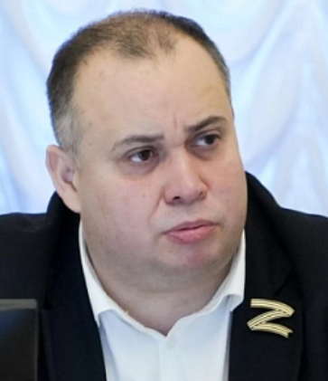
Депутат Законодательного Собрания Санкт-Петербурга VI, VII созывов.
Избран в петербургский парламент по одномандатному избирательному округу №4. Дата избрания - 19.09.2021.
Председатель постоянной комиссии по вопросам правопорядка и законности, председатель Счетной комиссии, член комитета по законодательству.
До избрания в парламент - военнослужащий, депутат, заместитель Главы Муниципального совета МО №7, исполняющий обязанности Главы местной администрации МО Васильевский, депутат Муниципального совета МО Васильевский, Глава МО Васильевский.
Родился в г. Севастополе.
1990-1997 годы - обучался в гимназии № 2 г. Севастополя.
1997-2000 годы - обучался в Нахимовском военно-морском училище г. Санкт-Петербурга.
2000-2005 годы - обучался в Морском корпусе Петра Великого (за время обучения прошел должности от командира отделения до старшины роты).
2013 год - завершил обучение в Санкт-Петербургском негосударственном частном образовательном учреждении высшего профессионального образования "Национальный открытый институт г. Санкт-Петербурга" (квалификация "Менеджер").
2013 год - прошел переподготовку по программе "Государственное и муниципальное управление" в Федеральным государственном бюджетном образовательном учреждение высшего профессионального образования "Российская академия народного хозяйства и службы при Президенте Российской Федерации".
2005 год - назначен заместителем начальника курса Морского корпуса, а в последствии начальником курса штурманского факультета.
2010-2012 годы - занимал должность помощника начальника Морского корпуса Петра Великого по работе с личным составом.
2009-2013 годы - занимал должность заместителя Главы муниципального совета МО №7, являлся депутатом МС МО IV созыва.
Февраль 2013 года-сентябрь 2014 года - исполнял обязанности Главы местной администрации муниципального образования муниципальный округ Васильевский.
2014-2016 годы - являлся депутатом муниципального совета МО Васильевский.
2014-2016 годы - занимал должность Главы внутригородского муниципального образования Санкт-Петербурга муниципальный округ Васильевский.
2016-2021 годы - депутат Законодательного Собрания Санкт-Петербурга VI созыва (избран по одномандатному избирательному округу №4).
С 2021 года по настоящее время - депутат Законодательного Собрания Санкт-Петербурга VII созыва (избран по одномандатному избирательному округу №4).
Член фракции "ЕДИНАЯ РОССИЯ", председатель постоянной комиссии по вопросам правопорядка и законности, председатель Счетной комиссии, член комитета по законодательству.
Награжден: медалью "Патриот России" (2010 год), медалью "За Воинскую доблесть" II степени (2011 год), медалью "За безупречную службу в рядах вооруженных сил" III степени, медалью адмирала флота Н.Г. Кузнецова, Почетным дипломом Законодательного собрания Санкт-Петербурга (2011 год), а так же другими ведомственными и юбилейными наградами.
Женат, воспитывает трех сыновей.

Четырбок Денис Александрович
Единая Россия
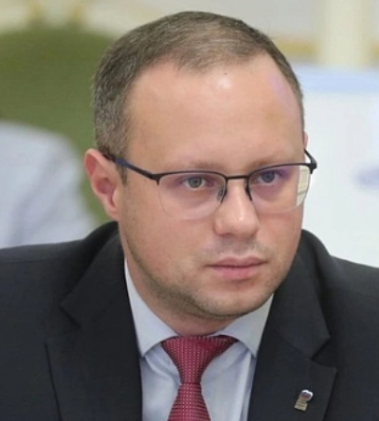
Депутат Законодательного Собрания Санкт-Петербурга VI, VII созывов.
Избран в петербургский парламент VII созыва по одномандатному избирательному округу №17. Дата избрания - 19.09.2021.
Председатель бюджетно-финансового комитета, член постоянной комиссии по организации публичной власти и административно-территориальному устройству.
До избрания в парламент - сотрудник аппарата Председателя Законодательного Собрания Санкт-Петербурга, комитета по законодательству.
Родился в г. Ленинграде.
В детстве занимался теннисом, плаванием и футболом, интересовался краеведением. Еще в школьные годы увлекся защитой прав человека, что и предопределило дальнейший профессиональный путь.
С отличием окончил юридический факультет Санкт-Петербургского государственного университета. Позже получил высшее экономическое образование.
2016-2021 годы – депутат Законодательного Собрания Санкт-Петербурга VI созыва по одномандатному избирательному округу №17.
Возглавлял один из главных органов – комитет по законодательству. Входил в состав постоянной комиссии по устройству государственной власти, местному самоуправлению и административно-территориальному устройству.
В портфеле законопроектов Дениса Четырбока – свыше 700 документов, причем из разных сфер: здравоохранение, социальная политика, работа с молодежью, градозащита, экология, развитие туризма, поддержка учреждений культуры и другие. Среди инициатив, которые он внес на рассмотрение парламента, – дополнительные меры поддержки людей с сахарным диабетом и детей с гепатитом, дополнительные гарантии по социальной поддержке детей-сирот и детей, оставшихся без попечения родителей, расширение возможностей использования материнского капитала, освобождение многодетных семей и иногородних студентов от уплаты транспортного налога, резервирование рабочих мест для молодежи, квотирование рабочих мест для трудоустройства инвалидов, ограничение продажи алкоголя в жилых домах, установление дополнительных требований к содержанию домашних собак, снижение возраста уголовной ответственности за жестокое обращение с животными, внедрение полноценной системы раздельного сбора вторсырья, введение единых для всей страны правил по контролю эксплуатации и технического состояния аттракционов и многие другие.
С 2021 года по настоящее время – депутат Законодательного Собрания Санкт-Петербурга VI созыва по одномандатному избирательному округу №17.
31 мая 2023 года – избран председателем бюджетно-финансового комитета Законодательного Собрания Санкт-Петербурга.
Член постоянной комиссии по организации публичной власти и административно-территориальному устройству.
За активную законотворческую деятельность указом Президента РФ награжден медалью ордена "За заслуги перед Отечеством" II степени.
В свободное время занимается спортом. Регулярно участвует в забегах и турнирах по теннису. Увлекается рыбалкой и путешествиями.
О себе говорит так: "Вся моя жизнь связана с этим городом, здесь я родился и вырос. Все, чему я научился, что знаю и умею, благодаря ему. Именно поэтому свой долг я вижу в том, чтобы посвятить себя и свою деятельность служению родному городу".
Женат. Воспитывает сына.

Шишкина Марина Анатольевна
Руководитель фракции
Справедливая Россия - Патриоты - За правду
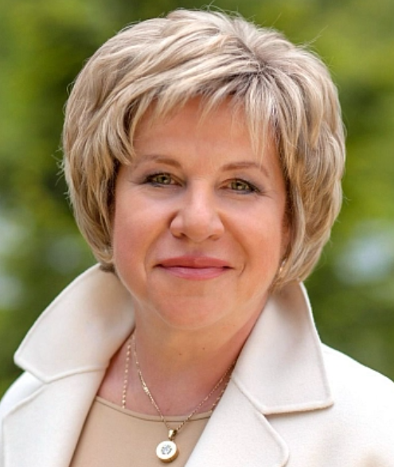
Депутат Законодательного Собрания Санкт-Петербурга V, VII созывов.
Избрана в петербургский парламент VII созыва по единому избирательному округу. Дата избрания – 19.09.2021.
Руководитель фракции "СПРАВЕДЛИВАЯ РОССИЯ - ПАТРИОТЫ - ЗА ПРАВДУ", член постоянной комиссии по образованию, культуре и науке, постоянной комиссии по организации публичной власти и административно-территориальному устройству.
До избрания в парламент - руководитель факультета журналистики Санкт-Петербургского государственного университета, президент Российской ассоциации по связям с общественностью, главный редактор журналов "PR-диалог" и "Масс-медиа XXI век", заведующая кафедрой Северо-Западной академии государственной службы, директор Института политической журналистики Университета профессиональной политики.
Доктор социологических наук, профессор, академик Академии социальных наук, академик Международной академии наук экологии и безопасности человека и природы, автор 120 печатных научных работ, 7 монографий по актуальным проблемам журналистики и связей с общественностью.
Родилась в г. Чудово Новгородской области.
1977 год - окончила школу № 1 города Чудово с золотой медалью, поступила на факультет журналистики Ленинградского университета имени А.А. Жданова.
После окончания вуза работала корреспондентом, редактором на радио и телевидении.
С 1986 года работа на факультете журналистики Санкт-Петербургского государственного университета, руководство факультетом в течение 17 лет.
Доктор социологических наук, профессор, академик Академии социальных наук, академик Международной академии наук экологии и безопасности человека и природы.
Автор 120 печатных научных работ, 7 монографий по актуальным проблемам журналистики и связей с общественностью.
2001-2005 годы - президент Российской ассоциации по связям с общественностью (РАСО). В настоящее время является членом Высшего экспертного совета РАСО. По инициативе Марины Анатольевны Шишкиной в России впервые была лицензирована профессия "специалист по связям с общественностью".
1998-2005 годы - главный редактор журналов "PR-диалог" и "Масс-медиа XXI век".
Член Правления Союза журналистов Санкт-Петербурга и Ленинградской области, председатель жюри региональных конкурсов "PRоба", "Белое крыло". Входит в состав Совета Медийных Ассоциаций (САМИ). Вице-президент Академии журналистики Санкт-Петербурга.
2011 год - советник ректора, заведующая кафедрой в Северо-Западной академии государственной службы, директор Института политической журналистики Университета профессиональной политики.
2011-2016 годы - депутат Законодательного Собрания Санкт-Петербурга V созыва.
С 2017 года являлась председателем Регионального отделения партии "СПРАВЕДЛИВАЯ РОССИЯ" в Санкт-Петербурге.
С 2021 года по настоящее время - депутат Законодательного Собрания Санкт-Петербурга VII созыва по единому избирательному округу.
С 2021 года по 2023 год являлась заместителем председателя парламента.
5 апреля 2023 года выразила намерение по собственному желанию покинуть пост вице-спикера Законодательного Собрания. В тот же день заявила о выходе из партии "СПРАВЕДЛИВАЯ РОССИЯ – ЗА ПРАВДУ" в связи с несогласием с политикой федерального руководства партии. Решение было единогласно поддержано всеми членами фракции, также вышедшими из партии.
Руководитель фракции "СПРАВЕДЛИВАЯ РОССИЯ – ПАТРИОТЫ –ЗА ПРАВДУ", член постоянной комиссии по образованию, культуре и науке, постоянной комиссии по организации публичной власти и административно-территориальному устройству.
Награждена медалью "В память 300-летия Санкт-Петербурга", медалью ордена "За заслуги перед Отечеством" II степени. В 2006 году награждена Почетным знаком Союза журналистов России "Честь. Достоинство. Профессионализм". В 2009 году получила Премию Правительства РФ в области печатных средств массовой информации. В 2014 году награждена почетным знаком "За особый вклад в развитие Санкт-Петербурга".
В 2018 году стала лауреатом премии Ab Ovo "За особый вклад в развитие индустрии общественных связей" Российской академии общественных связей.
Лауреат профессиональных премий "Серебряный лучник" и "PRоба". Награждена Почетными грамотами Министерства образования и науки РФ, Министерства связи и массовых коммуникаций РФ, другими правительственными и профессиональными наградами.
Муж – хирург, профессор, доктор медицинских наук. Дочь – филолог, преподаватель датского языка. Сын – студент. В 2011 году и 2017 году родились внучки.

Шишлов Александр Владимирович
Руководитель фракции
Яблоко
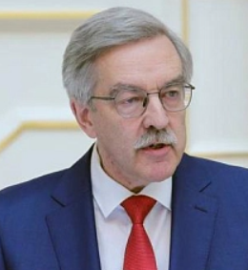
Депутат Законодательного Собрания Санкт-Петербурга VII созыва.
Избран в петербургский парламент по единому избирательному округу. Дата избрания – 19.09.2021.
Руководитель фракции "ЯБЛОКО", член постоянной комиссии по образованию, культуре и науке.
До избрания в парламент - инженер, научный сотрудник, заведующий лабораторией в НИИ, депутат Ленинградского (Санкт-Петербургского) городского совета, директор программ Санкт-Петербургского гуманитарно-политологического центра "Стратегия", депутат Государственной Думы Российской Федерации, член делегации Федерального собрания Российской Федерации в Парламентской Ассамблее Совета Европы, советник Постоянного представительства Российской Федерации при международных организациях в Вене.
Родился в г. Ленинграде.
Окончил математико-механический (1977 год) и юридический (1994 год) факультеты Ленинградского (Санкт-Петербургского) государственного университета.
1977-1990 годы - инженер, научный сотрудник, заведующий лабораторией в научно-исследовательских институтах в области управления сложными системами.
1990-1993 годы - депутат Ленинградского (Санкт-Петербургского) городского совета, член президиума и малого совета.
1994-1995 годы - директор программ Санкт-Петербургского гуманитарно-политологического центра "Стратегия".
1995-1999 годы - депутат Государственной Думы Российской Федерации второго созыва, заместитель председателя Комитета по делам Федерации и региональной политике.
1999-2003 годы - депутат Государственной Думы Российской Федерации третьего созыва, заместитель председателя, с апреля 2002 года – председатель Комитета по образованию и науке.
1996-2003 годы - член делегации Федерального собрания Российской Федерации в Парламентской Ассамблее Совета Европы, член Комиссии ПАСЕ по юридическим вопросам и правам человека.
2004-2005 годы - директор образовательных программ Санкт-Петербургского гуманитарно-политологического центра "Стратегия".
2005-2012годы - советник Постоянного представительства Российской Федерации при международных организациях в Вене.
4 апреля 2012 года избран Законодательным Собранием Санкт-Петербурга на должность Уполномоченного по правам человека в Санкт-Петербурге. 5 апреля 2017 года был единогласно переизбран на второй пятилетний срок.
В 2014-2019 годах - сопредседатель Координационного Совета российских уполномоченных по правам человека.
В 2015-2021 годах - вице-президент Европейского института омбудсмена.
С 2021 года по настоящее время - депутат Законодательного Собрания Санкт-Петербурга VII созыва .
Руководитель фракции "ЯБЛОКО", член постоянной комиссии по образованию, культуре и науке.
Действительный государственный советник Санкт-Петербурга 1-го класса.
Кандидат физико-математических наук (1984 год).
Член Санкт-Петербургского Союза учёных (с 1989 год).
Член партии "ЯБЛОКО" с 1993 года, член Бюро партии "ЯБЛОКО" (1999-2015 годы)*, с 2022 года – координатор Федерального политического комитета партии "ЯБЛОКО", председатель Санкт-Петербургского регионального отделения партии "ЯБЛОКО". В 2005-2008 годах – член Бюро Либерального Интернационала.
"Учительской газетой" был признан по результатам опроса экспертов "Политиком 2002 года в области образования".
Лауреат высшей юридической премии "Юстиция" в 2018 году за большой вклад в правовое просвещение граждан.
Женат, имеет двоих детей и четверых внуков.
*в 2015-2021 гг. приостанавливал членство в партии в соответствии с Федеральным законом от 6 апреля 2015 г. N 76-ФЗ «О внесении изменений в отдельные законодательные акты Российской Федерации в целях совершенствования деятельности уполномоченных по правам человека».
Штанникова Ольга Олеговна
Заместитель руководителя фракции
Яблоко
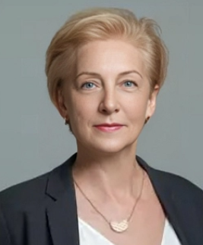
Депутат Законодательного Собрания Санкт-Петербурга VII созыва.
До избрания в парламент - редактор в издательстве "Гидрометеоиздат", сотрудник комиссии по экологии и городскому хозяйству Ленсовета, помощник депутата Законодательного собрания Санкт-Петербурга, депутат, глава Муниципального совета МО "Гражданка", руководитель аппарата Уполномоченного по правам человека в Санкт-Петербурге, помощник руководителя фракции "ЯБЛОКО" в Законодательном Собрании Санкт-Петербурга.
Родилась в г. Ленинграде, на Васильевском острове, в семье инженеров.
Окончила географический факультет Ленинградского государственного университета по специальности "Климатология и метеорология", позднее получила второе высшее юридическое образование.
В 1984-1992 годах работала редактором в издательстве "Гидрометеоиздат".
С 1992 года по 1993 год трудилась в комиссии по экологии и городскому хозяйству Ленсовета.
С 1994 года по 1998 год являлась помощником депутата Законодательного собрания Санкт-Петербурга.
С 1998 по 2009 год, будучи лидером яблочной команды, трижды избиралась депутатом муниципалитета "Гражданка" и возглавляла Муниципальный Совет трех созывов.
Идейный вдохновитель и организатор множества креативных, просветительских, культурных, досуговых, спортивных, рекреационных проектов на Гражданке. В эти годы были созданы герб и флаг муниципалитета "Гражданка".
С 2012 года до 2022 года возглавляла аппарат Уполномоченного по правам человека в Санкт-Петербурге.
Защищая права граждан, активно работала с неправительственными общественными организациями широкого профиля. В профессиональной и общественно-политической деятельности много времени уделяет защите прав женщин.
С 2022 года - помощник руководителя фракции "ЯБЛОКО" в Законодательном Собрании Санкт-Петербурга.
С 6 ноября 2024 года - депутат Законодательного Собрания Санкт-Петербурга VII созыва.
Является заместителем руководителя фракции "ЯБЛОКО".
С 1995 года член партии «ЯБЛОКО».
В период 2006-2012 годов была заместителем председателя Санкт-Петербургского регионального отделения партии "ЯБЛОКО", курируя в этой должности вопросы местного самоуправления и женскую повестку.
В настоящее время - член партийного Арбитража, член гендерной фракции партии, член регионального совета партии "ЯБЛОКО".
Действительный государственный советник Санкт-Петербурга 1 класса. Награждена почетными знаками "За заботу о красоте города" и "За милосердие", благодарностями Уполномоченного по правам человека в Санкт-Петербурге, Законодательного Собрания Санкт-Петербурга и губернатора Санкт-Петербурга.
Мастер спорта по плаванию. Увлечена практиками здорового образа жизни, йогой.
Замужем, имеет сына и внука.

Яковлев Максим Эдуардович
Заместитель руководителя фракции
ЛДПР
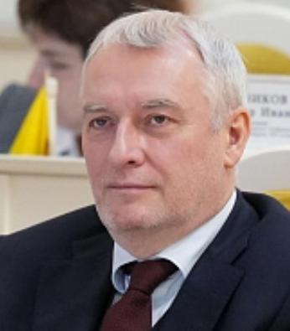
Депутат Законодательного Собрания Санкт-Петербурга V, VI, VII созывов.
Избран в петербургский парламент VII созыва по единому избирательному округу. Дата избрания – 19.09.2021.
Заместитель руководителя фракции ЛДПР.
До избрания в парламент - сотрудник компаний в сфере рекламы, заместитель генерального директора ЗАО "Невский канал", первый заместитель генерального директора ОАО "Телерадиокомпания Петербург", заместитель генерального директора ООО "Издательский дом "Собака", руководитель аппарата заместителя Председателя Законодательного Собрания Санкт-Петербурга.
Родился в г. Ленинграде в семье служащих.
2000 год - окончил Санкт-Петербургский институт экономики и финансов по специальности "финансы и кредит".
2002 год - окончил Северо-Западную академию государственной службы по специальности "государственное и муниципальное управление".
1986-1988 годы - служба в Вооружённых Силах СССР.
1990-2001 годы - работа в рекламном бизнесе.
2001-2003 годы - заместитель генерального директора ЗАО "Невский канал", первый заместитель генерального директора ОАО "Телерадиокомпания Петербург".
2003-2007 годы - заместитель генерального директора ООО "Издательский дом "Собака".
Член ЛДПР с 2004 года. Координатор Санкт-Петербургского регионального отделения ЛДПР с апреля 2011 года по сентябрь 2015 года.
2007-2011 годы - руководитель аппарата заместителя Председателя Законодательного Собрания Санкт-Петербурга.
Присвоен классный чин "действительный государственный советник Санкт-Петербурга 1 класса".
2011-2016 годы - депутат Законодательного Собрания Санкт-Петербурга V созыва.
Являлся членом постоянной комиссии по устройству государственной власти, местному самоуправлению и административно-территориальному устройству.
2015-2016 годы - председатель бюджетно-финансового комитета Законодательного Собрания Санкт-Петербурга V созыва.
2012-2015 годы - руководитель фракции ЛДПР в Законодательном Собрании Санкт-Петербурга V созыва.
Делегировался в состав Экономического Совета при Губернаторе Санкт-Петербурга, Совета по инвестициям при Губернаторе Санкт-Петербурга, Комиссии по повышению эффективности расходов бюджета Санкт-Петербурга при Правительстве Санкт-Петербурга, Совета по сохранению культурного наследия при Правительстве Санкт-Петербурга, Попечительского совета НКО "Фонд - региональный оператор капитального ремонта общего имущества в многоквартирных домах".
2016-2021 годы - депутат Законодательного Собрания Санкт-Петербурга VI созыва.
Являлся председателем бюджетно-финансового комитета, членом постоянной комиссии по экологии и природопользованию, членом счётной комиссии.
С 2021 года по настоящее время - депутат Законодательного Собрания Санкт-Петербурга VII созыва по единому избирательному округу.
Заместитель руководителя фракции "ЛДПР", член комитета по законодательству, постоянной комиссии по транспорту и развитию транспортной инфраструктуры.
Награжден медалью ордена "За заслуги перед Отечеством" II степени, медалью "В память 300-летия Санкт-Петербурга", Почётной грамотой Губернатора Санкт-Петербурга.
Женат, двое совершеннолетних детей.

